
Муниципальное бюджетное дошкольное образовательное учреждение
«Детский сад комбинированного вида №39»

Творчески-игровой проект
«Знаю и люблю свой город».
Младший и средний дошкольный возраст.

Подготовила:
музыкальный руководитель
Белкова С.А.

Сергиево-посадский г.о.
2021-2022 учебный год.

Введение.
Тип проекта: творчески-игровой, долгосрочный
Сроки реализации: сентябрь 2021 г. - август 2022 г.
Участники проекта: дети младшей и средней группы, воспитатели, родители.

- Актуальность.
«Родина для человека самое дорогое и священное. Без него человек перестает быть личностью»
Ведущим замыслом проекта является развитие потребности детей к освоению окружающего мира путем изучения культурного наследия, приобщение ребенка к традициям своего народа, пополнение и систематизация знаний о городе, в котором живем, формирование уважения к обычаям, людям прошлого и настоящего.
В дошкольном возрасте благодаря воспитательному процессу начинает формироваться чувство патриотизма – любовь и привязанность к Родине, желание трудиться во ее благо, радоваться красоте родной природы, гордиться великими людьми края.
«Любовь к Отчизне начинается с любви к своей малой родине – месту, где он родился».
В данном проекте речь пойдет о влиянии исторических и краеведческих материалов в системе различных видов деятельности на развитие патриотизма дошкольников, становление их как личности.
Учитывая возраст детей, можно предположить, что самым успешным путем достижения результатов будет являться сочетание разнообразных эмоционально-практических видов деятельности:
Театрализованная деятельность.
Сюжетно-ролевые и дидактические игры по ознакомлению с родным городом.
Прочтение стихов о родном городе.
Прослушивание аудио и просматривание видео материалов по теме

2. Цель:
Осуществление комплексного подхода в воспитании чувства привязанности и любви к родному краю, приобщение к истории и культуре малой родины, формирование патриотических чувств у детей дошкольного возраста.
3. Задачи:
- познакомить детей с историческими объектами, символикой города;
- формировать у ребенка представление о себе, своей семье и социальном окружении;
- развивать творческие способности через пение, танцы, художественную деятельность,
- развивать у детей творческое воображение
- развивать у детей память, внимание, мышление;
- воспитывать у детей интерес к познавательной, художественно-эстетической, игровой деятельности;
- воспитывать у детей эмоциональную отзывчивость, умение видеть и понимать красоту природы родного города.

4. Методы и формы работы:
- игровой;
- объяснительно-иллюстрационный метод;
- наглядно-слуховой;
- наглядно-зрительный;
- словесный;
- практический.

5. Предполагаемый результат:
- приобретение детьми знаний о родном городе;
- проведение музыкальных досугов, посвященных родному городу;
- подбор музыкального материала;
- изготовление атрибутов и костюмов.
6. Аннотация.
В рамках проекта дети получают знания о своем родном городе. Знакомятся с музыкальной историей родного города, с различными обычаями, обрядами, сами становятся героями на музыкальных занятиях и в инсценировках. Совместное с родителями изготовление атрибутов для занятий, разучивание ролей для выступлений вызывает положительные эмоции у детей. Обеспечив комплексный подход и последовательную структуру образовательной деятельности, мы вызываем у детей интерес и формируем четкие знания по теме данного проекта. Организовываются образовательные ситуации, совместная продуктивная деятельность, консультирование родителей.

7. План реализации:

I Этап. Подготовительный
- Обозначение актуальности и темы будущего проекта;
- Изучение научно-методической литературы;
- Подбор игр, демонстрационного материала для занятий;;
- подбор музыкальных произведений, создание фонотеки.

II этап. Основной (сентябрь-август )
 | Работа с детьми | Дата проведения | Работа с родителями | Дата проведения | Совершенствование предметно-развивающей среды
1 | Музыкальное развлечение «Осенняя прогулка по родному краю» (мл.гр 8) | Сентябрь | Презентация «Моя Московская область, г.Сергиев посад» | Сентябрь | Беседа о природе родных мест, о природе г.Сергиев Посад, прослушивание гимна г.Сергиев Посад, разучивание песен про Осень, хоровод «В огород мы пойдем»
2 | Музыкальный досуг «В деревню к бабушке» (ср.гр.6) | Октябрь | Консультация «Сергиев Посад – душа России» | Октябрь | Беседа о природе родного города, о животных и птицах; игра «Золотые ворота», игра на ДМИ.
3 | Музыкальное развлечение «Музыкальные прогулки по родному городу» (ср.гр №6) | Ноябрь | Консультация «Музыкальная история родного города» | Ноябрь | Музыкальная Презентация «Мой город Сергиев Посад»; рассказ о достопримечательностях города; Игра «Карусель», танец с флажками, д/и «Угадай, что звучит».
4. | Музыкальное развлечение «Зима в городе» (мл.гр.8) | Декабрь | Разучивание дома хоровода, песен. | Декабрь | Игра «Покорми птиц», хоровод «Дед Мороз Красный нос»,
5. | Музыкальный гостиная «Рождественские посиделки»  (ср.гр.№6) | Январь | Консультация «Песни о городе» | Январь | Игра «Золотые ворота», игра «Гадание», частушки, хоровод.
6. | Спортивно-музыкальные развлечения ко Дню Защитника Отечества | Февраль | Разучивание песен, стихов. | Февраль | Беседа о защитниках Отечества, знакомство с военными профессиями, Песня «Я как папа», «Папа может», танец с флажками,
7. | Праздник, посвященный Международному Дню 8 Марта | Март | Разучивание песен, стихов дома | Март | Создание атрибутов, танец для мамы,
8. | Игровая гостиная «Млечный путь» детско-родительский клу «СемьЯ» совместная работа с группой № 6 | Апрель | Игровая гостиная «Млечный путь» детско-родительский клу «СемьЯ» совместная работа с группой № 6 | Апрель | Виртуальные экскурсии по знаковым улицам города, игры «Собери герб», «Узнай гимн города»
9 | Праздник 9 Мая.  «Мы помним! Мы гордимся!». | Май | Консультация «Музыка в патриотическом воспитании дошкольников» | Май | Беседа «Детское творчество о войне», презентация «Места воинской Славы г.Сергиев Посад»
10 | Музыкальный досуг «Празднование Дня России в г.Сергиев Посад» | Июнь | Консультация «Песни о городе» | Июнь | Показ презентации «Символы города Сергиев Посад»; чтение стихов,
11 | Музыкальное развлечение «Колокольный звон, как символ родного города» | Июль | Разучивание стихов, песен | Июль | Игра на ДМИ (колокольчики, бубенцы); разучивание хороводных танцев.
12 | Музыкальный досуг «Яблочный спас» | Август | Подготовка костюмов, атрибутов к развлечению. | Август | Стихи, песня –хоровод «Яблонька», танец с шарфиками, игра «Передай яблоко»

III этап . Заключительный
- Создание музыкальной презентации по проекту «Знаю и люблю свой город».
- Подведение итогов проекта.

Список литературы:
- «Любимый город» И. Хасапетян. Дошкольное воспитание, 2001№11 стр.103
- Рыбаков И. Ознакомление с родным городом, как средство патриотического воспитания, Дошкольное воспитание, 2003 № 6 стр. 44-55
Интернет-ресурсы:
1). Сайт «Маам.ру» для детского сада www.maam.ru
2). Сайт «Копилка уроков» http://kopilkaurokov.ru
3). Сайт «Мир знаний» http://mirznanii.com

Результативность проекта:

Муниципальное бюджетное дошкольное образовательное учреждение
«Детский сад комбинированного вида №39»

СЦЕНАРИЙ МУЗЫКАЛЬНОГО РАЗВЛЕЧЕНИЯ
В МЛАДШЕЙ ГРУППЕ «ЗВЕЗДОЧКИ»
«ОСЕННЯЯ ПРОГУЛКА ПО РОДНОМУ КРАЮ»

Подготовила:
Музыкальный руководитель
Белкова С.А.

Сергиево-Посадский г.о.
2021-2022 учебный год.
«Осенняя прогулка по родному краю»
музыкальное развлечение в младшей группе.

Дата: 30.09.2021 г.
Время: 16.30
Место проведения: музыкальный зал детского сада.
Цель: создать веселую непринужденную атмосферу.
Задачи:
- закрепить знания детей об осени в родном крае, в родном городе;
- закрепить знания об овощах, которые собирают осенью в родном краю, в родном городе;
- формировать умения работать в команде;
- развивать коммуникативные качества.
Оборудование: огород с овощами, осенние листики, картинка г.Сергиев Посад, музыкальные инструменты – погремушки и колокольчики.
Действующие лица: Ведущий – воспитатель Бурова Е.С.

ХОД РАЗВЛЕЧЕНИЯ.

Дети под гимн г.Сергиев Посад заходят в музыкальный зал. И встают в круг.
Ведущий: Добрый день, девчонки и мальчишки, куколки-малышки, зайки-торопышки! Кто мне скажет, что за время года к нам пришло?
Дети: Осень
Ведущий: Правильно! В наш город Сергиев Посад пришла Осень. Давайте посмотрим за окошко. Что мы там видим? (звучит гимн г.Сергиев Посад)
Дети: Листочки.
Ведущая: Правильно! А еще? Посмотрите, сколько много птиц кружится в небе. Какие птицы от нас улетают осенью в теплые края?
Дети: Утки, чайки.
Ведущая: А какие птицы остаются с нами осенью?
Дети: Голуби, воробьи.
Ведущая: Молодцы! Все правильно! Ребята, а сейчас я вас приглашаю погулять по осеннему лесу. Вспомним песенку об осени. Пусть наши колокольчики звучат, как капельки дождя.
Детям раздаются музыкальные инструменты.

Песня «Осень к нам пришла» сл. и муз. Белковой С.А. с музыкальными инструментами. (под аккомпанемент фортепиано)

Ведущий: Как дружно и весело вы пели и играли! Надеюсь, что вы не устали. Мы дальше по лесу за ручки пойдём. В лесу домик мы найдем. Ох, что же около домика мы найдем?
Около домика стоит огород.
Ведущий: Ребята, а посмотрите, какой огород около домика. Давайте посмотрим, что же растет на огороде?
Дети: ответы
Ведущая: Молодцы! Как думаете, эти овощи растут на огородах в нашем родном городе?
Дети: Да!
Ведущая: Правильно! Эти овощи мы кушаем с вами каждый день и дома, и в садике, потому что они очень полезные, в них много-много разных витаминов. А сейчас давайте поиграем в веселую игру «Собери урожай».

Игра «Собери урожай» (сыграть 2-3 раза)
Ведущая: Под веселую музыку вы собираете в корзинку урожай
Песня "Есть у нас огород" (фонограмма)

Ведущая: Молодцы! Весело вам было?
Дети: Да!
Ведущая: А теперь заводите вместе со мной хоровод. Беритесь за руки.

Хоровод «В огород мы пойдем» сл. и муз. неизвестного автора.

Ведущая: Смотрите, под ногами разлетелись листики осенние: красные, желтые, оранжевые. С каких деревьев слетели эти листики?
Дети: ответы.
Ведущая: Молодцы! Листики слетели с березы, с дуба, с клена. А в нашем родном городе такие деревья растут? Как думаете?
Дети: Да!
Ведущая: Правильно! Растут они и в парках, и вдоль дорог. И в нашем садике тоже есть дерево береза. Вон она береза, ее в окно видно. Посмотрите. А теперь давайте будем танцевать танец с осенними листочками! Вставайте в круг и повторяйте за мной движения.
По показу взрослых дети с листьями выполняют ритмические движения.
Ведущая: Листик желтый, листик красный,
Лист осенний самый разный!
Здесь кленовый, тут дубовый
Листик яркий, посмотри!
Он на дереве висел,
Вдруг сорвался, полетел.
А подруженьки-листочки
Все хотят его догнать.
В хоровод спешат листочки,
Чтобы с ним потанцевать.

«Танец с листиками» авт.А.Боброва.
Дети становятся в круг.

Ведущий: Какие вы старательные! Очень мне понравилось, как станцевали танец.
Сейчас мы с вами присядем на наш осенний коврик и будем отгадывать загадки. (дети рассаживаются на ковер)
- Листья с веток облетают,
Птицы к югу улетают.
«Что за время года?» — спросим.
Нам ответят: «Это…»
(Осень)
- Холода их так пугают,
К тёплым странам улетают,
Петь не могут, веселиться
Кто собрался в стайки? …
(Птицы)
- Ветер тучу позовёт,
Туча по небу плывёт.
И поверх садов и рощ
Моросит холодный…
(Дождь)
Ведущий: Молодцы все-все, ребятки, всем спасибо за отгадки! Мы чуть-чуть потанцевали и отлично поиграли.
А теперь споем мы песню, чтобы стало интересней!
Песня «Осень» сл.И.Плакиды, муз.И.Кишко (под аккомпанемент фортепиано)
Ведущая: Молодцы, ребята! Перед тем, как нам вернуться в группу, предлагаю немного отдохнуть и сыграть в игру «Ежик и дети».
Игра «Ежик и дети» авт. песни Т.А.Горючкина
Ведущая: Ребята, на этом наше с вами осенне путешествие по родному краю подошло к концу. Вам понравилось?
Дети: Да!
Ведущая: А что нового вы узнали про осень в родном городе?
Дети: ответы.
Ведущая: Молодцы! Мы с вами песни пели, танцы танцевали. А теперь пора возвращаться в группу.

Воспитатель с детьми под веселую музыку возвращается в группу.

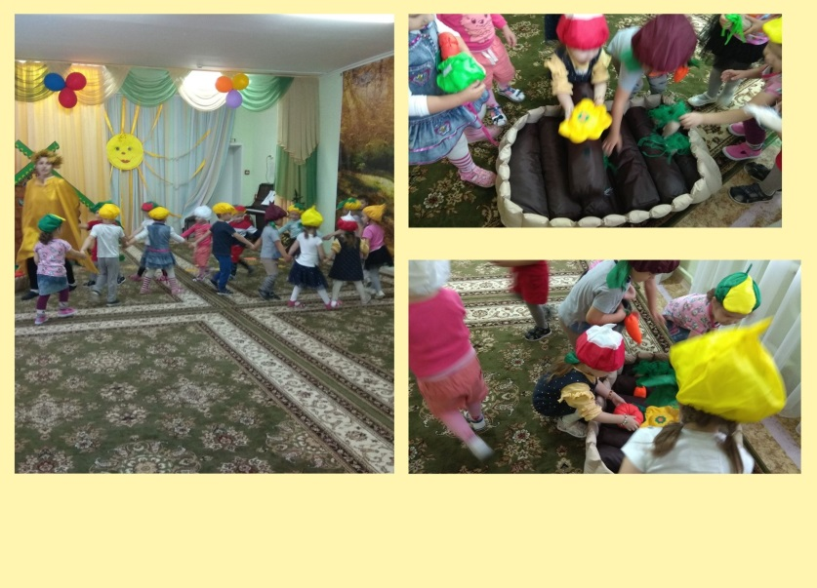
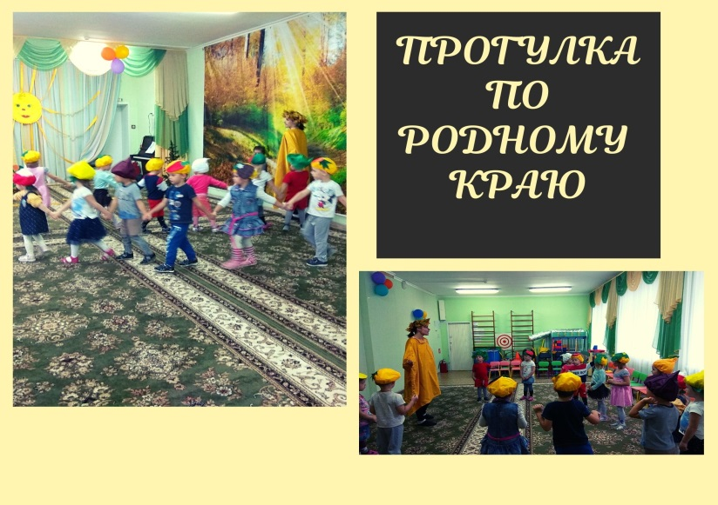

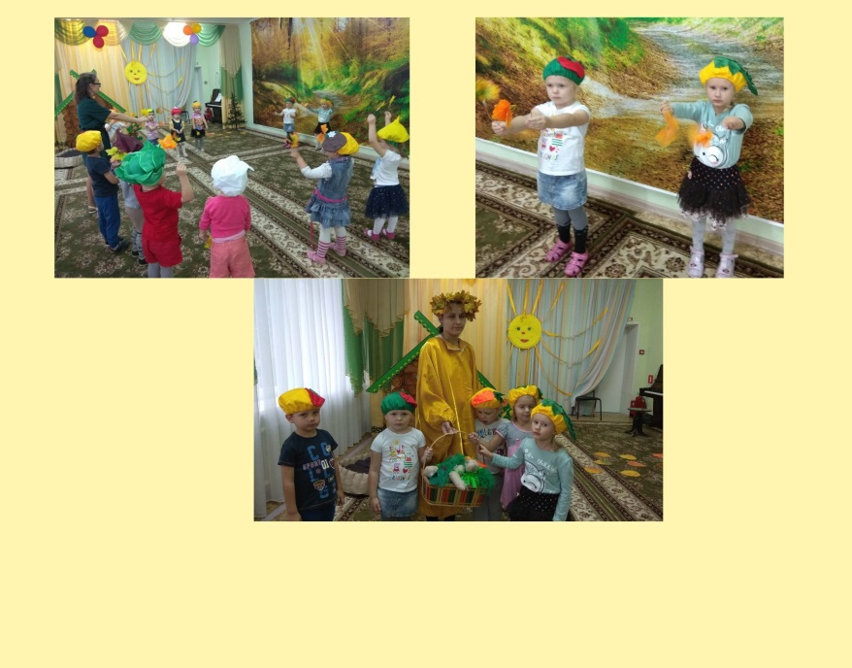
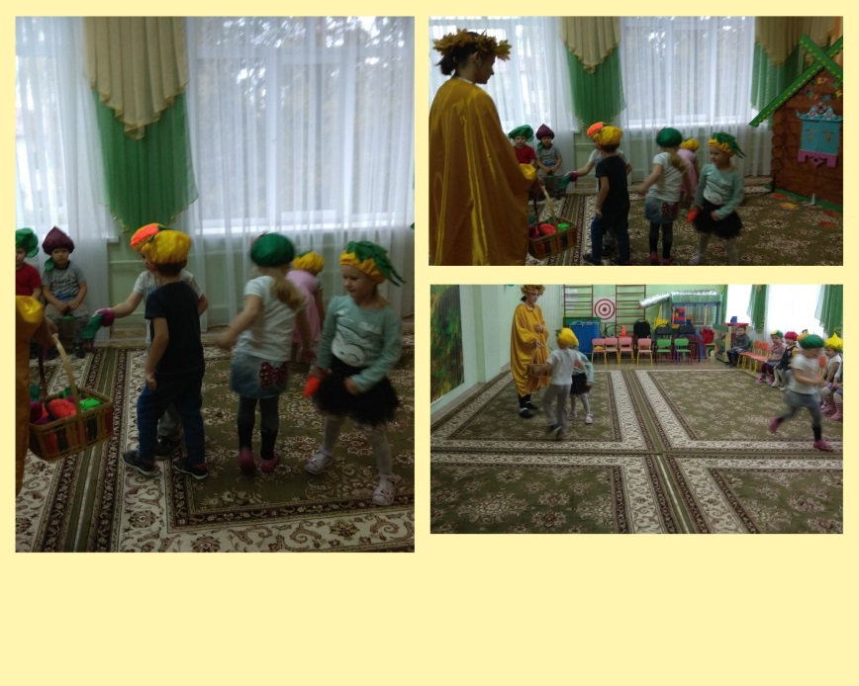

Муниципальное бюджетное дошкольное образовательное учреждение
«Детский сад комбинированного вида №39»

СЦЕНАРИЙ МУЗЫКАЛЬНОГО РАЗВЛЕЧЕНИЯ
В СРЕДНЕЙ ГРУППЕ «КАПЕЛЬКИ»
«В ДЕРЕВНЮ К БАБУШКЕ»

Подготовила:
Музыкальный руководитель
Белкова С.А.

Сергиево-Посадский г.о.
2021-2022 учебный год.
СЦЕНАРИЙ РАЗВЛЕЧЕНИЯ «В ДЕРЕВНЮ К БАБУШКЕ»
Для детей средней группы
Дата: 07.10.2021 г.
Время: 16.30
Место проведения: музыкальный зал детского сада.
Цель: создать веселую непринужденную атмосферу.
Задачи:
- закрепить знания детей об осени;
-закрепить знания детей о домашних животных;
- формировать умения работать в команде;
- развивать коммуникативные качества.
Оборудование: осенние листики, картинки деревьев( береза, дуб, клен),домик, музыкальные инструменты.
Действующие лица: Ведущий – воспитатель Шевченко П.М.

ХОД РАЗВЛЕЧЕНИЯ.

Дети входят в зал под музыку друг за другом.
Музыкальный руководитель: Здравствуйте!
Сегодня мы с вами поедем в деревню, в гости к бабушке Варваре.
Занимайте места в поезде! Все готовы к путешествию?
«Веселые путешественники» муз. Старокадомского
Ведущий: Вот мы и приехали в деревню.
А вот и домик бабушки! (подходят к нему)
Что-то бабушки не видно, давайте позовем ее (дети зовут бабушку)
Из-за домика выходит бабушка Варвара.
Бабушка: Здравствуйте, дорогие мои ребятишки! Как я рада, что вы приехали ко мне в гости. Устали, наверное, с дороги? Садитесь, отдохните, да меня послушайте. (дети рассаживаются на ковер). Живу я под славным городом Сергиев Посад. Знаете такой?
Дети: Да!
Бабушка: Молодцы! Этот город один из самых древних городов нашей большой страны. С очень богатой историей. В город Сергиев Посад приезжает много туристов не только из нашей страны, но также из других стран. Ко мне тоже приезжает много гостей, и я им рассказываю, и показываю свой дом, свой огород, своих животных. А вам, ребята, интересно узнать, кто живет у меня во дворе?
Дети: Да.
Бабушка: Тогда отгадайте загадку.
Очень-очень он горластый, по утрам кричит он «Здравствуй!»
На ногах его сапожки, на ушах висят сережки,
На головке – гребешок. Кто же это?
Дети: Петушок!
Бабушка: Правильно! А вот еще одна загадка:
Шапочка алая,
Жилеточка нетканая,
Кафтанчик рябенький.
Ходит, а не летает, Зерна собирает. Кто это?
Дети: Курочка!
Бабушка: Правильно! Это мои домашние птицы Петушок и курочки. И я предлагаю вам вместе со мной сыграть в игру «Курочки и Петушок»
(дети инсценируют песню).
Бабушка: Друг за другом вставайте, и все движения за мной повторяйте!
Подвижная танец-игра «курочки и Петушок» авт.М.Картушина
Бабушка: Спасибо, ребятки, повеселили вы бабушку! Расскажите мне, а вы дружно живете, не ссоритесь? (ответы детей) Молодцы! А песни петь любите? А про музыкантов песню знаете?
Дети: Да! Барабанщик!
Бабушка: Ну тогда скорее порадуйте бабушку песней.
«Барабанщик!» муз.М.Красева, сл.Н.Найденовой
Бабушка: Ох, порадовали вы меня, спасибо!
(звучит музыка «Кошечка» муз. Ломовой, бабушка прислушивается)
Бабушка: Слышите музыку? Кто-то ходит у меня во дворе! Отгадайте загадку мою следующую:
Пьет из блюдца молоко,
Мышей в доме нет давно.
А спать любит у окошка,
Живет в доме с нами …
Дети: Кошка!
Бабушка: Правильно! Кошка! Моя кошечка любит шелестеть осенними листочками. Посмотрите, сколько их у меня во дворе разлетелось. Давайте вместе найдем деревья, с которых они упали.
Бабушка: Посмотрите, и скажите, что это за листочек лежит?
Дидактическая игра «Подбери дерево для листочка».
(Дети вместе с бабушкой определяют, какой листик, к какому дереву подходит)
Бабушка: Какие вы молодцы ребятки! А я у себя во дворе очень часто встречаю таких драчливых….Отгадайте кого?
Они головой качают,
Рожками меня пугают. Кто это?
Дети: Козлята!
Бабушка: Правильно! А сейчас поиграем с вами в игру, которая так и называется «Козлята и волк». Один из вас будет волком, сейчас я выбиру, кто будет нас ловить.
Считалочкой бабушка выбирает волка.
Подвижная игра «Козлята и волк»
Под музыку Витлина «Козлята» дети выполняют образные движения, услышав музыку волка, пугаются, убегают к бабушке.
Бабушка: Наигрались? А чай пить вы любите, а скажите мне, хорошо ли вы кушаете? Мальчики берите ложки, да покажите мне, как вы с ними управляетесь! А девочки, возьмите колокольчики!
Бабушка: Молодцы! А теперь я приглашаю вас поплясать и на инструментах сыграть осенний оркестр с дождиком.

Песня «Оркестр с дождиком» сл.и муз. А.Евтодьевой
Бабушка: Молодцы! На этом наше с вами путешествие в деревню к бабушке подходит к концу. И прежде, чем вы отправитесь в свою группу, я хочу с вами сыграть в русскую народную игру «Золотые ворота»
Музыкальная подвижная игра «Золотые ворота»
Бабушка: Ребята, вам понравилось у меня в гостях? А что вам понравилось?
Дети: Ответы.
Бабушка: Спасибо, ребятки, что погостили у меня! Приезжайте еще!
Дети прощаются с бабушкой, «уезжают на поезде» из зала.
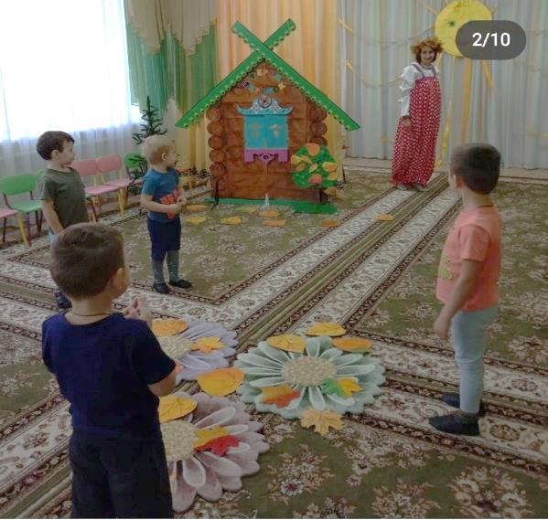
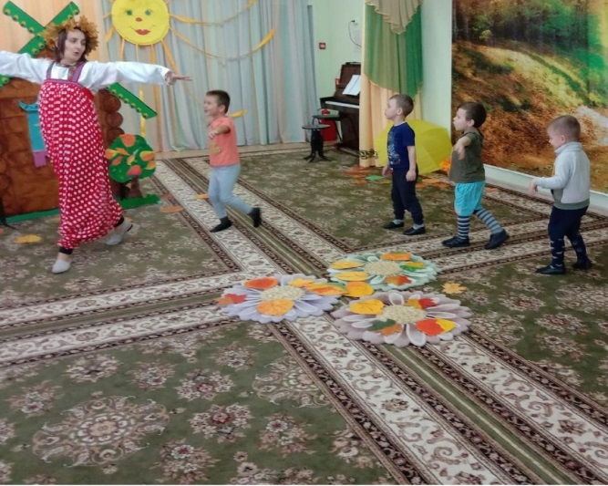
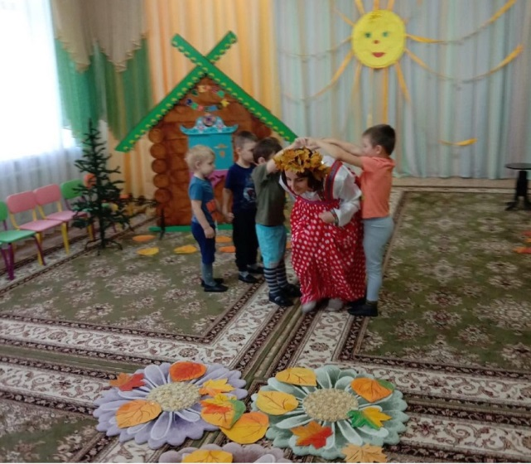

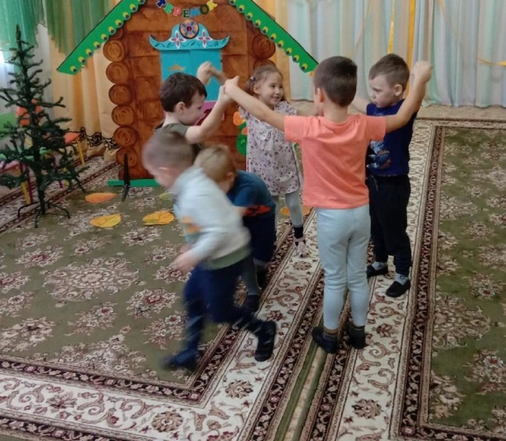
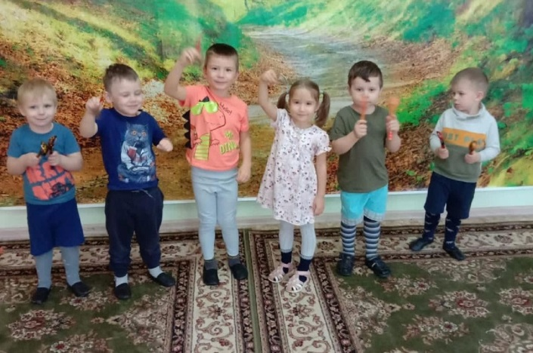
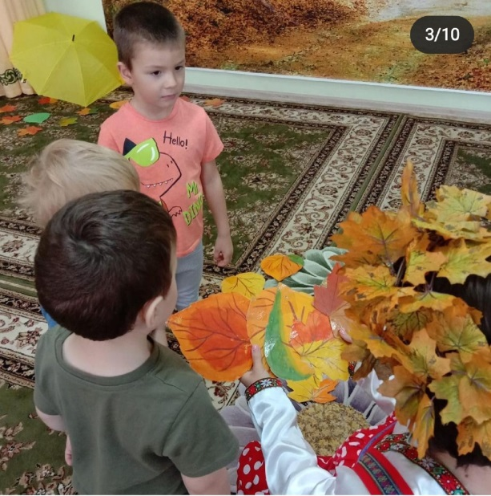

Муниципальное бюджетное дошкольное образовательное учреждение
«Детский сад комбинированного вида №39»

СЦЕНАРИЙ МУЗЫКАЛЬНОГО РАЗВЛЕЧЕНИЯ
В СРЕДНЕЙ ГРУППЕ «КАПЕЛЬКИ»
«МУЗЫКАЛЬНЫЕ ПРОГУЛКИ
ПО РОДНОМУ ГОРОДУ»

Подготовила:
Музыкальный руководитель
Белкова С.А.

Сергиево-Посадский г.о.
2021-2022 учебный год.
МУЗЫКАЛЬНЫЕ ПРОГУЛКИ ПО РОДНОМУ ГОРОДУ.
СРЕДНЯЯ ГРУППА №6

Дата: 11.11.2021
Время: 16.30
Место проведения: музыкальный зал детского сада.
Цель: формирование патриотических чувств к своей Родине, формирование интереса к малой Родине и представления о ней.
Задачи:
- расширять представления детей о малой Родине на основе знакомства с родным городом, в котором они живут;
- знакомить детей с ближайшим окружением, обращая внимание на здания города, их архитектурные особенности;
- развивать мышление, речь детей, расширять словарный запас, развивать интерес к игровой деятельности;
- учить детей ритмично двигаться под музыку.
Оборудование: музыкальная презентация с достопримечательностями Сергиева Посада, флажки, музыкальные инструменты: ложки, колокольчики, барабан, маракасы, бубен, треугольник. Обруч с лентами
Действующие лица: Ведущая –воспитатель Шевченко П.М., Карлсон – музыкальный руководитель Белкова С.А.

ХОД РАЗВЛЕЧЕНИЯ.
Под музыку дети заходят в музыкальный зал, рассаживаются на стульчики. Воспитатель включает презентацию.
После просмотра презентации. Слышен звук самолета. Влетает Карлсон.
Карлсон: Ой, Ой! Кажется, я заблудился? (кружит головой) Здравствуйте ребята! Подскажите мне, пожалуйста, где я?
Дети: В детском саду.
Воспитатель: Здравствуй, Карлсон! Как ты здесь оказалась?
Карлсон: - Я путешествовал по свету, побывал во многих городах и заблудился. Скажите мне, пожалуйста, в какую страну я попал, в каком городе я оказался?
Воспитатель: Карлсон, сегодня мы с ребятами здесь как раз и собрались для того, чтобы поговорить о нашей стране, нашем родном городе.
Ребята, давайте расскажем Карлсону, как называется страна, в которой мы с вами живем?
Дети: Россия.
Воспитатель: Правильно, ребята, мы с вами живем в стране, у которой удивительное имя - Россия.
Давайте все вместе повторим это красивое имя - Россия. (Дети повторяют).
Воспитатель: - Много красивых стран есть на Земле, везде живут люди, но Россия - необыкновенная страна, потому что она - наша Родина.
Карлсон: - А что такое Родина?
Воспитатель: - Ребята, как вы думаете, что означает слово Родина? (ответы детей)
Воспитатель: Родина – значит родная. Родина – это место, где мы родились. Это наша страна, наш город, улица, где мы живем, детский сад, наш дом, наши родные. Родина – это все, что нас окружает. Родина у каждого человека одна. Ее нужно любить, беречь ее природу, защищать.
Вы еще маленькие, но уже сейчас многое можете сделать, чтобы Родина стала еще краше. Как вы думаете, как можно помочь нашей Родине?
Дети: Не мусорить на улице, не ломать ветки деревьев, кустарников, не топтать газоны, любить своих близких, дружить с ребятами в детском саду, не ссориться.
Воспитатель: Дети, а вы знаете как называется город в котором мы живем?
Дети. г. Сергиев Посад
Карлсон: А что такое город?
Воспитатель: Дети подскажите Незнайке, что такое город.
Дети: ответы
Карлсон: Молодцы, ребята! Все мне объяснили. А теперь я хочу с вами немного поиграть. Вы готовы?
Дети: Да
Карлсон: Сейчас мы будем играть в игру «Отгадай, что звучит».
Для этого я приготовил музыкальные инструменты. Я буду приглашать по одному из вас ко мне. Я буду играть на инструменте, а вы будете отгадывать. Отгадаете – сыграете на инструменте вместе со мной.
Музыкально-дидактическая игра «Угадай, что звучит?»
Игру можно провести 3-4 раза.
Карлсон: Молодцы! Отлично справились с моими заданиями. А сейчас мы с вами отправимся в путешествие по городу, не выходя из детского сада. Посмотрим достопримечательности. А на чём мы поедем? Отгадайте загадку:
Что за чудо? Синий дом, окна светлые кругом.
Носит обувь из резины, а питается бензином.

Карлсон: Правильно, мы поедем на автобусе. Вы будете пассажирами. А кто ещё есть в автобусе? Конечно, водитель. Водителем буду я.
Дети строятся парами.
Звучит песня «Вот мы в автобусе сидим» авт. Е.Железнова
Карлсон:
Мы в автобус дружно сели,
И в окошко посмотрели.
Наш водитель педаль нажал,
И автобус побежал.

В презентации слайд меняется на картинку с Троице-Сергиевой Лаврой.
Карлсон: И так мы с вами приехали к самой главной достопримечательности города Сергиев Посад. Как она называется?
Дети: Троице-Сергеева Лавра.
Карлсон: Правильно! Это самое главное место, с которого начинается город Сергиев Посад. Именно сюда приезжают люди-туристы, которые хотят посетить этот замечательный город. Они приезжают посмотреть архитектурные сооружения, послушать историю создания, а еще послушать колокольный звон, который разносится по всему городу. Давайте послушаем. Как звонят колокола.
Дети слушают звон колоколов Троице-Сергиевой Лавры.
Карлсон: Слышали какой перезвон: и высокие и низкие колокольные звуки. А теперь приглашаю вас немного потанцевать. И для танца я приготовил разноцветные флажки.
Танец с флажками. «Вальс» муз. И.Кишко
Дети встают в круг. Карлсон показывает движения. Дети повторяют.
После танца собрать флажки.
Карлсон: А теперь все садимся в автобус и продолжаем наше путешествие. Закрываем все глазки
На экране фотография «Парк чудес»)
Воспитатель: В нашем городе, есть очень интересное место, где вы вместе с мамой и папой любите гулять, отдыхать. Что же это за место? Кто был в парке? Что вы там делали? Катались на аттракционах?
Дети: Парк.
Карлсон: Правильно. Парк у нас большой и красивый. Там много качелей, каруселей, аттракционов.
Воспитатель: Вы хотите покататься на карусели?
Дети: Да.
Карлсон: Тогда вставайте вокруг меня, беритесь за ленточки. Начинаем игру.
Музыкальная игра «Карусели»

Дети встают в круг и выполняют движения согласно тексту.
Карлсон: Еле – еле, еле – еле завертелись карусели
А потом, потом, потом; всё бегом, бегом, бегом.
Тише – тише не спешите, карусель остановите.
Раз и два, раз и два
Вот и кончилась игра.

Карлсон: Отлично поиграли. А теперь проверим какие вы внимательные. Играем в игру «Собери игрушки». В одну корзину мы с вами будем собирать кубики, а в другую мячики. После игры проверим, все ли правильно вы собрали.
Игра «Собери игрушки» (фонограмма любая веселая музыка)
играть можно 2-3 раза.
Воспитатель: Нам пора отправляться дальше. Садимся в автобус и продолжаем наше путешествие.
А пока мы едем, я хочу проверить вас на сообразительность и смекалку – отгадайте загадки:
Вот большой и белый дом.
Он с колоннами.
И фонтан есть у него.
Ой, какое место!
Ведь всегда ребятам в нём
Очень интересно.
Дети: ответы
Карлсон: А вот и наша следующая остановка. «Дворец культуры». А вы там были? Знаете, что там есть разные кружки и секции: танцевальный кружок, кружок эстрадного вокала, оркестры и ансамбли. Там проходят все концерты, выступления артистов. И мы сейчас тоже с вами побудем артистами. Мы споем с вами песню «Барабанщик»
Дети поют песню «Барабанщик»
Карлсон: Молодцы! А теперь садимся все в автобус на свои места.
Карлсон: Вот следующая остановка, а какая отгадайте.
Это что за чудный дом?
Сто детишек в доме том,
Дом детишкам очень рад.
Что же это?...........детский сад.

Карлсон: Вот мы вернулись в наш любимый детский сад. Закончилась наша экскурсия по городу Сергиев Посад. Вам понравилось путешествовать? Что понравилось больше всего?
Дети: ответы
Карлсон: Ребята, мне тоже очень понравилось путешествовать по вашему городу. С вами мне было очень весело. Я многое узнал про ваш город. Но мне нужно возвращаться к себе домой, в свой любимый город, на свою Родину. К своим друзьям и родным. Спасибо! До свидания!
Дети: До свидания Карлсон.
Под музыку дети выходят из зала.
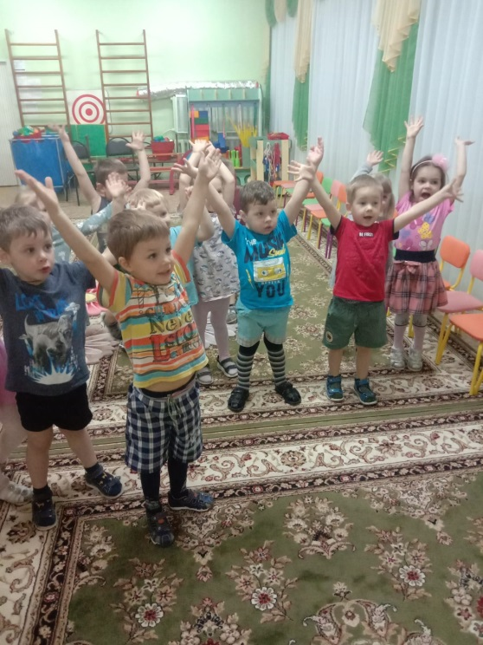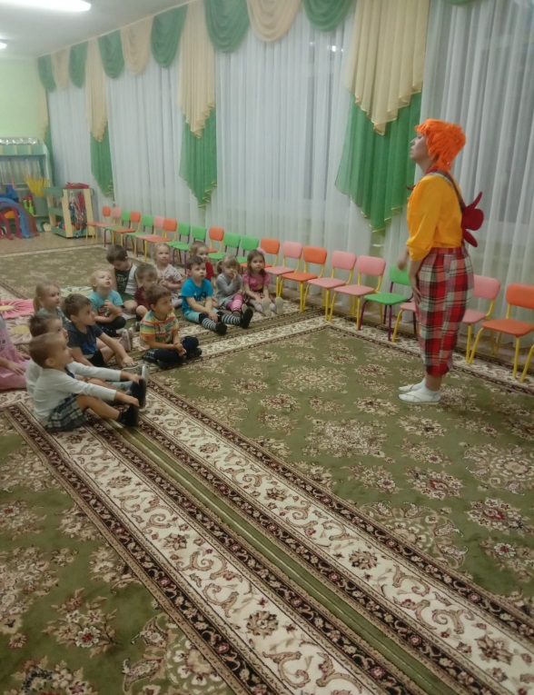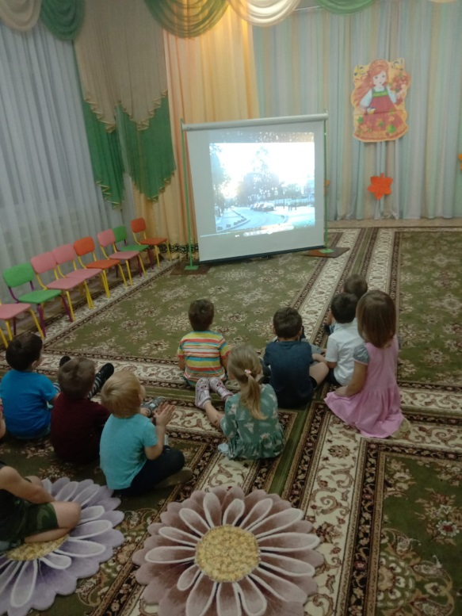

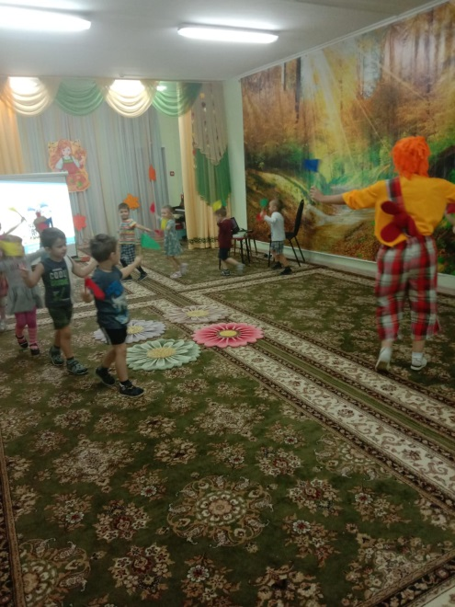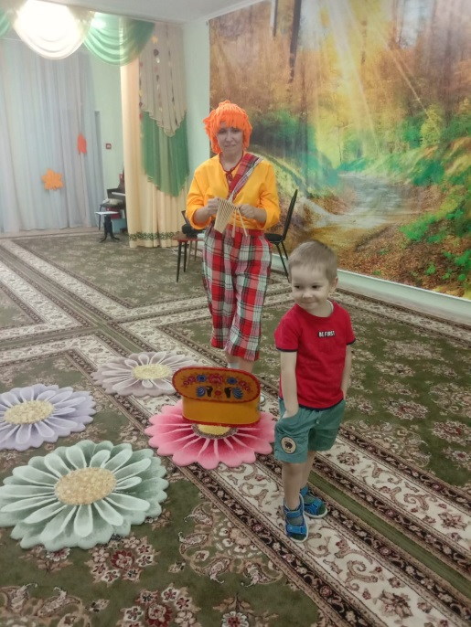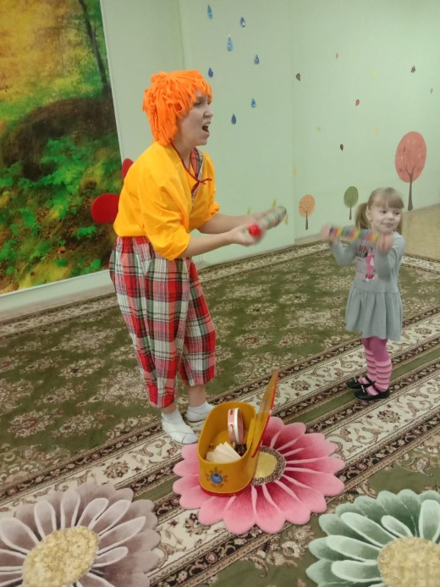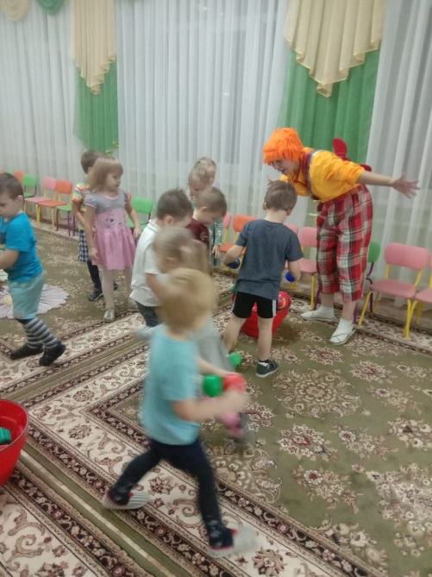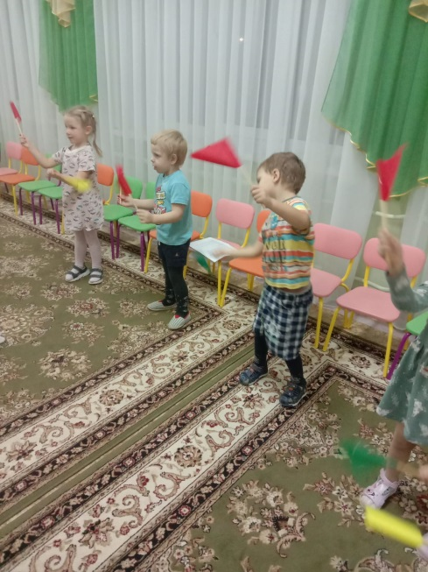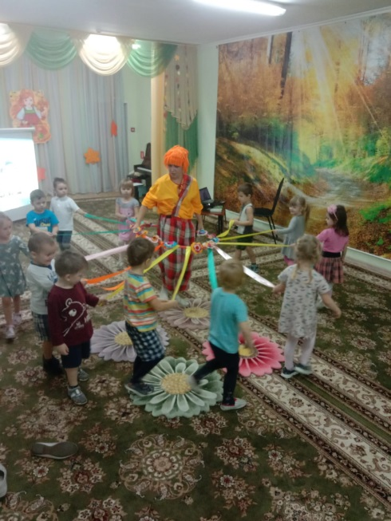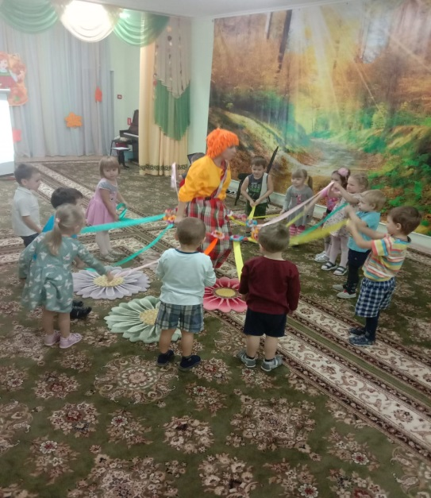
Муниципальное бюджетное дошкольное образовательное учреждение
«Детский сад комбинированного вида № 39»

Сценарий музыкального развлечения
«Зима в городе».

Подготовила:
музыкальный руководитель
Белкова С.А.

Сергиево-посадский г.о.
2021-2022 уч. г.
Сценарий музыкального развлечения
«Зима в городе»

Дата: 09.12.21 г.
Время: 16.30
Место проведения: музыкальный зал детского сада
Цель: создание благоприятного эмоционального состояния у детей посредством познавательной и двигательной деятельности
Задачи:
- обогащать представления детей о зиме, как о времени года;
- формировать познавательный интерес к миру природы;
- развивать двигательную активность, умение действовать по сигналу, в соответствии с текстом, ловкость, быстроту, мышление;
- воспитывать любовь к зиме, доброжелательное отношение к животным,
Материальное оборудование: маски птиц, мешочек со снежинками, снежки.
Действующие лица: Воспитатель - Зимушка

ХОД РАЗВЛЕЧЕНИЯ.
Под музыку ребята проходят в зал и рассаживаются на стульчики.
Музыкальный руководитель: Дорогие ребята! Зима — это волшебное время года. Сколько всего интересного происходит в это время года. Это и праздники, которые мы с нетерпением ждем , это и красота природы и различные спортивные развлечения, катания на санях, ледянках, лыжах и коньках. А Вам нравится это время года?
Дети: Да!

Звучит музыка вьюги, в зал заходит Зимушка.
Зимушка:
Как на тоненький ледок
Выпал беленький снежок.
Сама Зимушка-зима,
В гости к вам пришла.
В зимний лес всех приглашаю.
Показать много интересного обещаю.
Одевайтесь, обувайтесь, ребята.
В путь дорожку собирайтесь.

Дети встают со стульчиков и выстраиваются кругом вокруг Зимушки.
Физминутка.
Наденем на ножки
Теплые сапожки,
Шапку на головку,
И завяжем ловко.
На руки – перчатки.
В добрый путь, ребятки!
Вот теперь мы точно ничего не забыли, все оделись и можем отправляться в путь.
-Беремся за руки и…
По ровненькой дорожке
Шагают наши ножки
Топ-топ-топ.
Идем мы по тропинке,
У всех прямые спинки.
По снежку шух- шух- шух,
По камушкам скок- скок,
По дорожке топ- топ- топ.
Шли мы, шли
В зимний лес пришли.
Зимушка: Посмотрите, какой мешочек лежит под маленькой елочкой. В мешочке этом снежинки, да не простые, а волшебные. Давайте достанем первую снежинку и прочитаем, что на ней написано.
Зимушка дает ребенку достать снежинку из мешочка.
Зимушка: Здесь написано, что надо сыграть в игру «Зайка беленький сидит». Знаете такую игру?
Дети: Да!
Игра: «Зайка беленький сидит»
Зайка беленький сидит
И ушами шевелит.
Вот так, вот так
Он ушами шевелит.
Дети шевелят кистями рук, подняв их к голове.
Зайке холодно сидеть,
Надо лапочки погреть.
Хлоп, хлоп, хлоп, хлоп,
Надо лапочки погреть.
Со слова «хлоп» дети хлопают в ладоши.
Зайке холодно стоять,
Надо зайке поскакать,
Скок-скок, скок-скок,
Надо зайке поскакать.
Со слов «скок- скок» дети подпрыгивают на обеих ногах.
Мишка зайку испугал,
Зайка прыг и ускакал.

Зимушка: Молодцы, ребята! Хорошо поиграли! Давайте достанем следующую снежинку и прочитаем , что же на ней написано.
Зимушка дает одному ребенку достать снежинку.
Зимушка: Что же на ней написано? А на ней написано, спеть песню про Зимушку. Знаете песенку про Зиму?
Дети: Да!
Зимушка: Тогда вставайте полукругом и давайте споем песню.

Дети встают полукргуом.
Песня «Маленькой елочке холодно зимой».

Зимушка: Ребята, молодцы! А теперь достаем следующую снежинку.
На ней написано поиграть в русскую народную игру «Мороз Красный нос».

Игра «Мороз красный нос».

Зимушка: «Снег, снег кружится, белая вся улица!»
дети кружатся
Собралися мы в кружок, завертелись, как снежок»
дети собираются вокруг воспитателя
«Спать легли снежинки, белые пушинки»
дети приседают
«Подул холодный ветер, снежинки разлетелись»
дети разбегаются по площадке.
Зимушка: А теперь давайте пойдем тихонько, на носочках!
Зимушка: Хорошо повеселились в зимнем лесу! А теперь нам пора возвращаться в детский сад.

Имитационное упражнение “Мы шагаем по сугробам”.
Мы шагаем по сугробам,
(Дети идут, высоко поднимая ноги)
По сугробам крутолобым.
Поднимай повыше ногу,
Проложи другим дорогу.
Большие ножки шагают по дорожке,
Маленькие ножки шагают по дорожке.
Очень долго мы шагали,
В детский сад мы пришагали.
Зимушка: А перед тем, как нам с вами попрощаться, я хочу потанцевать с вами зимний хоровод. Вставайте вокруг меня.
Хоровод «В лесу родилась елочка»
Зимушка: До свидания, ребята! Мне пора возвращаться обратно, домой.
Дети: До свидания!

Музыкальный руководитель: Ребята, куда мы с вами сегодня ходили? Кого встретили? Вам понравилась наша прогулка? (ответы детей)

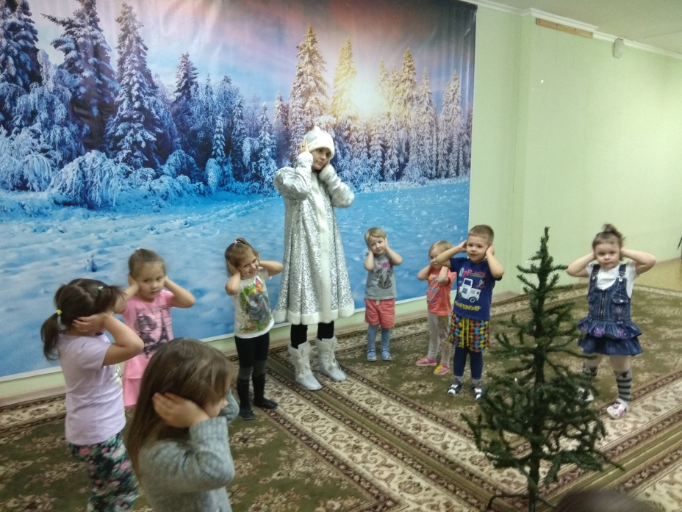
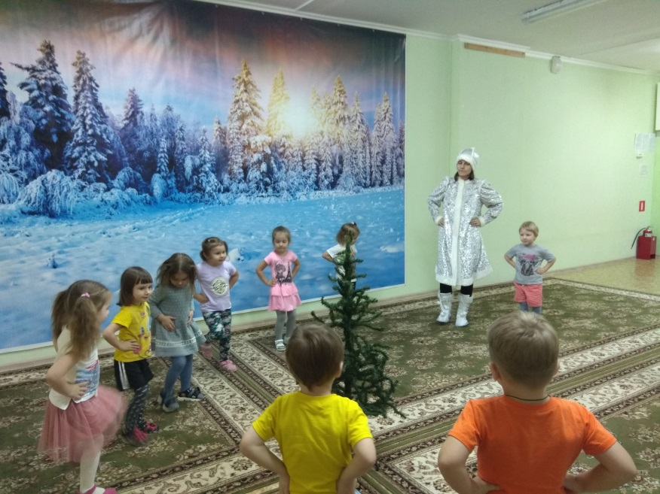
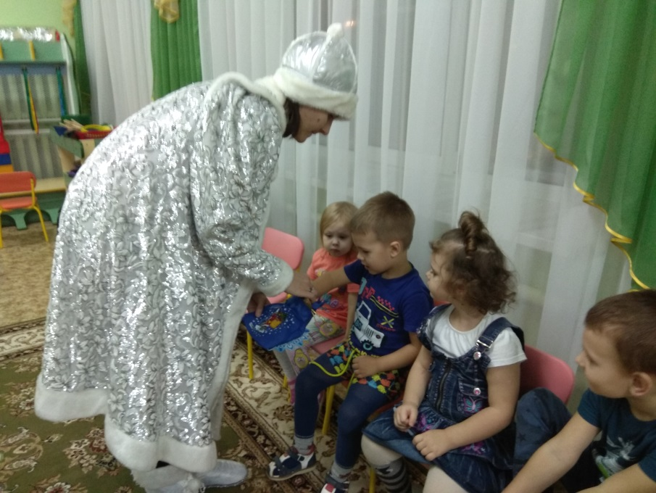
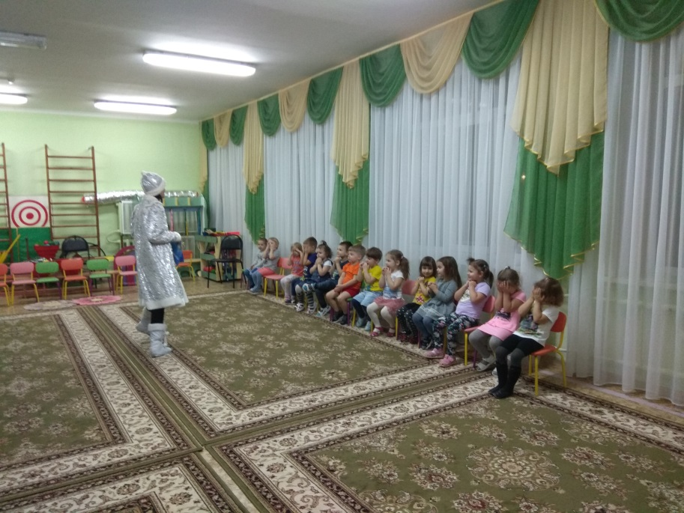
Муниципальное бюджетное дошкольное образовательное учреждение
«Детский сад комбинированного вида № 39»

ДЕТСКО-РОДИТЕЛЬСКИЙ КЛУБ
«СемьЯ».
МУЗЫКАЛЬНАЯ ГОСТИНАЯ
«РОЖДЕСТВЕНСКИЕ ПОСИДЕЛКИ»

Подготовили:
воспитатели: Шевченко П.М.
Станиславова А.Д.
музыкальный руководитель
Белкова С.А.

Сергиево-посадский г.о.
2022 г.

Цель : Формирование культурных традиций семьи, привлечение родителей к знакомству детей с народными культурными традициями. Ознакомить детей с историей этого праздника, традициями, обрядами, обычаями, связанными с ним. Организация мероприятия духовно-нравственной направленности, расширять и активизировать словарный запас.
Задачи:
- Познакомить родителей и детей с особенностями культуры и традициями многонационального населения Кубани во время празднования Рождества и Нового года, народным наследием в виде фольклора;
- формировать толерантное отношение на основе тех знаний и умений, которые необходимы для взаимоотношений в социокультурной сфере общения.
Оборудование: две чаши для гаданий, рис, вода, скорлупа грецких орехов, рушники, карточки с предсказаниями, с вопросами для игры с логопедом, медали, карточки с профессиями, «волшебная» коробочка, костюмы для театрализованной деятельности.
Предварительная работа: изготовление афиши, создание видеоролика с традициями празднования Рождества, разучивание стихотворений, частушек и колядок под музыку вместе с детьми, танец «Рождественские снежинки», домашнее задание – приготовление сладостей для рождественского чаепития в группе.
Действующие лица: Ведущие-Шевченко П.М., Станиславова А.Д., дети средней группы.

ХОД МУЗЫКАЛЬНОЙ ГОСТИНОЙ.
Звучит рождественская музыка дети с родителями проходят в зал, рассаживаются на стульчики.
Ведущая 1: Здравствуйте, уважаемые гости! ( слайд 1) Сегодня состоится первая встреча нашего детско-родительского клуба: «СемьЯ». Тема встречи сегодня: «Рождественские посиделки» Мы приготовили для Вас много сюрпризов. Но обо всем подробнее…
Для начала разрешите всех Вас поздравить с Новым годом и рождеством. (слайд 2)
Пусть в Новый год и Рождество
Нам счастье Бог пошлет с небес,
Придут добро и волшебство,
И будет жизнь полна чудес!
И пусть зима добавит в краски
Небесной, белой чистоты,
Чтобы, как в самой доброй сказке,
Осуществились все мечты!
Всего Вам самого доброго и светлого в Новом году!
Звучит колокольный звон, ведущие говорят слова.
Ведущая 2: У каждого народа есть свои обычаи и традиции празднования этих веселых и светлых праздников. Интересно, а как же на самом деле празднуют новогодние праздники? Давайте разбираться вместе.
Так что же это за праздник: «Рождество»? Предлагаем Вам вместе с детьми посмотреть небольшой мультфильм об истории появления этого светлого праздника. (Показ мультфильма «Рождество Христово» (слайд 3)
Рождество Христово на Руси с давних времен отличалось необыкновенными традициями и обрядами.
Сегодня православное Рождество – великий, популярный и почитаемый православными россиянами праздник. Это еще один повод повеселиться и порадоваться. К тому же с каждым годом смысл светлого праздника Рождества Христова понимает все большее количество россиян. А вместе с этим перенимаются и традиции Рождества.
Рождество в России и традиции празднования этого праздника.
(слайд 4)
В давние времена Рождество Христово было великим праздником, который ждали весь год и весь год к нему готовились. К вечеру перед Рождеством наряжали елку, тщательно убирали весь дом и двор, готовили 12 блюд к праздничному столу. (слайд 5) Для рождественского праздничного стола хозяйки готовили традиционные блюда: жареного поросенка с хреном, запеченную курицу, студни и колбасы, медовые пряники. (слайд 6)
Рождество наши предки воспринимали как тихое, спокойное, семейное торжество.
Согласно народным поверьям, на тему празднования Рождества Христова существовало немало примет. Например, если праздник выпал на воскресенье или понедельник, то это к урожаю. Если в Рождество метель – к роению пчел, если оттепель – к урожаю гречихи. Небо, усыпанное звездами, на Рождество – большой урожай ягод и к плодовитости скота. На Рождество нельзя было охотиться, вышивать и шить – к несчастью.(слайд 7)
Ведущая 1: До наших дней сохранилась традиция гадать на Рождество и готовить специальные обрядовые блюда, играющие символические роли. Кутья, сваренная из хлебных зерен, риса олицетворяла непрерывность жизни, была залогом семейного благополучия, а также обозначала связь поколений в семье. (слайд 8)
День перед Рождеством называют сочельник. Этот день в традициях празднования Рождества знаменателен воздержанием от приема пищи. «До первой звезды нельзя».
После торжественного рождественского богослужения в храме 7 января, шли святые вечера — Святки, которые длились с 7-го по 19 января. (слайд 9)
На Святках люди с песнопениями ходили по домам. В деревнях Святки отмечали всем миром, переходя из хаты в хату, но и в городах рождественские гулянья славились размахом.(слайд 10) Простой люд веселился на площадях, где устанавливали балаганчики, карусели, рынки, чайные. Купцы катались на тройках. Святки заканчивались Крещением. (слайд 11) Главным событием Крещения является водосвятие. Для этого в местном водоёме прорубается прорубь, которая носит название Иордань, в честь священной реки. В проруби, которая предварительно освящается ровно в полночь принято купаться. По поверию, искупавшийся в ледяной воде человек, на весь год избавляется от грехов и болезней.
Считается так же, что в эту ночь открывается небо и «о чём помолишься небу, то и сбудется».
(слайд 12)
2. Стихи .
1. Мороз на окошке рисует
Узор очень тонкий, чудной.
Снежинка свой вальс танцует,
Кружась под яркой звездой.
«ТАНЕЦ РОЖДЕСТВЕНСКИХ СНЕЖИНОК» песня «Рождественская» авт.Е.Зарицкая (танцуют девочки)
После танца следующий ребенок читает стих.
2. Праздник этот самый длинный,
Он веселый и старинный.
Наши предки пили, ели,
Веселились две недели.
3. От Рождества и до Крещенья,
Приготовив угощенье,
Пели разные колядки,
По дворам ходили в Святки.
4. Наряжались и шутили,
Праздник ждали и любили.
Так давайте же сейчас
Встретим мы его у нас.
Ставьте ушки на макушки
И послушайте частушки.
ЧАСТУШКИ. (под музыку)
1. Эй, спешите все сюда!
В гости Коляда пришла.
Будем мы шутить, кривляться,
Бегать, прыгать, забавляться.
2. Вот пришла к нам Коляда
Накануне Рождества
Шире двери открывай
Поздравляй всех поздравляй!!!
3. Коляда, Коляда!
Никому не спится!
В каждом доме стар и мал
Ночь всю веселится!
4. Топни, ножка – нога,
Топни правенькая.
Мы частушки вам пропели
Хоть и маленькие!
После частушек дети присаживаются рядом с родителями.
3. Святочные гадания.
Ведущая 1: Две недели зимних каникул совпадают со Cвятками, которые начинаются 6 января и заканчиваются 19 января, когда православный мир отмечает Крещение. Предки были уверены, что Святки – лучшее время для того, чтобы узнать будущее. В любой из этих дней гадание считается наиболее верным, пророческим. (слайд 12)
Раз в крещенский вечерок
Девушки гадали:
За ворота башмачок,
Сняв с ноги, бросали;
Снег пололи; под окном
Слушали; кормили
Счетным курицу зерном;
Ярый воск топили;
В чашу с чистою водой
Клали перстень золотой,
Серьги изумрудны;
Расстилали белый плат
И над чашей пели в лад
Песенки подблюдны.
Ведущая 2: Для начала предлагаем родителям погадать в крещенский вечерок…
Посмотрите внимательно на картинки выберите любую дверь в какую вы хотели бы войти. А затем прочитайте, что означает ваш выбор. Загляните в свой внутренний мир. (слайд 13, 14, 15)
Приведем примеры наиболее интересных гаданий для детей, которые разнообразят святочные вечера. Кроме того, многие гадания еще и полезны для детей – они развивают фантазию, а также умение считать и читать.
Рождественское гадание с рисовыми зернами
Наполните миску рисом. Задайте про себя вопрос или загадайте желание и опустите ладошку в блюдо. Сосчитайте, сколько зернышек риса прилипнет к ладони. Четное число – отрицательный ответ, нечетное – положительный.
(слайд 16)
Рождественское гадание с мандаринами
Каждый ребенок загадывает желание или задает вопрос, ответить на который можно только словами «да» или «нет». После этого все очищают свой фрукт и считают количество долек. Если их окажется четное число, значит, желание исполнится, нечетное число говорит о том, что пожелание исполнится спустя какое-то время.
(слайд 17)
Рождественское гадание со скорлупой грецкого ореха
Приготовьте широкую чашу и налейте в нее воды. По краям чаши прикрепите написанные на бумажках слова: «удача», «счастье», «богатство», «неожиданное знакомство», «путешествие», «перемены в жизни», «приятная неожиданность», «выигрыш». Скорлупки от грецкого ореха по числу участников запускают в плавание. Чтобы различать скорлупки, в них можно поставить разноцветные свечки для торта. После того, как все скорлупки окажутся на воде, участники осторожно начинают дуть на них, стараясь не опрокинуть. Перевернувшиеся скорлупки выбывают из гадания. К какой надписи пристанет кораблик – то и произойдет у ребенка в наступившем году.
Ведущая 1: А сейчас мы поиграем с нашими ребятами. Гадание называется «Рождественское гадание с картинками»
Рождественское гадание с картинками.
Используются картинки с изображениями различных профессий. Детям предлагается погадать на свое будущее, определить род своей будущей деятельности.
Помните о том, что во время святочных и рождественских гаданий вместе с детьми во всех предсказаниях нужно искать только положительный смысл.
(слайд 18)
4. Играем с родителями и детьми.
Ведущая 2: А сейчас я хочу предложить поиграть. Прошу родителей и детей разбиться на две команды. Каждый правильный ответ приносит команде 1 звезду.
Вам предстоит объяснить значение устаревших слов. Вы выбираете карточку, где написано слово и три варианта ответа. Вам нужно выбрать правильный.
Виклина – ботва, плетень, грязнуля.
Долонь – дятел, ладонь, дупло.
Кокурка – кобыла, пенёк, булочка.
Обабок – обрубок, гриб, бабник.
Супостатка – соперница, подружка, тёща.
Чуйка – бочка, сарафан, лапоть.
Ведущая 1: А теперь немножко разомнемся и устроим Конкурс «Станцуй зиму»
(Этот конкурс подходит для зимних праздников. Для конкурса нужно приготовить записки с зимними явлениями или вещами. Примеры записок: вьюга, снежинка, снеговик, ветер, санки, лыжи, лед, Снегурочка, Дед Мороз. Суть конкурса сводится к тому, что участники конкурса должны вытянуть записочку и танцем, движениями изобразить то, что на ней написано. Самому оригинальному танцору вручается подарок, например, снежинка).
Ведущая 1: Устали? А теперь мы с вами немного отдохнем. Сегодня для вас мы проведем мастер-класс по созданию «Рождественского ангела».
Мастер-класс Шевченко П.М. «Рождественский ангел» (на заднем плане играет рождественская музыка)
Ведущая 2: Молодцы! И ребята, и родители. Своих ангелов уберите в сторонку и выходите ко мне в круг. Будем вместе с вами играть в русскую народную игру, которая называется «Золотые ворота». Ребята эту игру знают. Теперь мы хотим и вас, дорогие родители, научить в нее играть. Эта игра одна из самых известных рождественских хороводных игр. В нее любили играть и взрослые, и дети.

5. Русская народная игра «Золотые ворота»
6. Ведущая 1: На этом наша с вами музыкальная гостиная «Рождественские посиделки» подошла к концу.
Ведущая 2: Всем гостям, детям, их родителям, всем добрым людям желаем добра, мира, благополучия, здоровья, любви! И ещё хотим пожелать, чтобы ваш Ангел-Хранитель всегда был с вами и оберегал Вас от всякого зла. С Рождеством!
Под музыку «Рождественская» авт.Е.Зарицкая дети и родители выходят из музыкального зала.
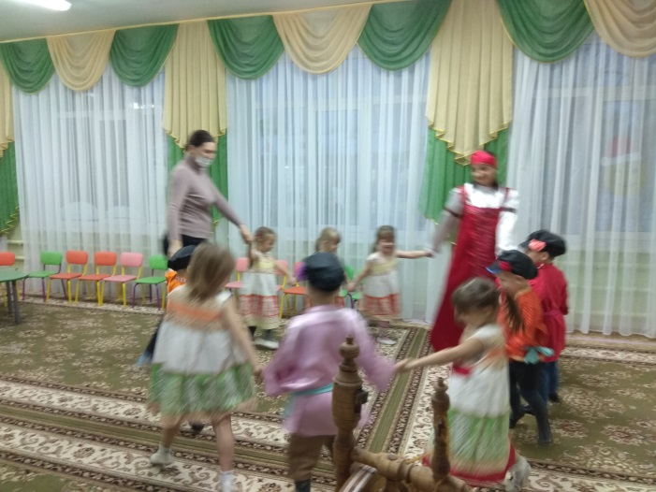
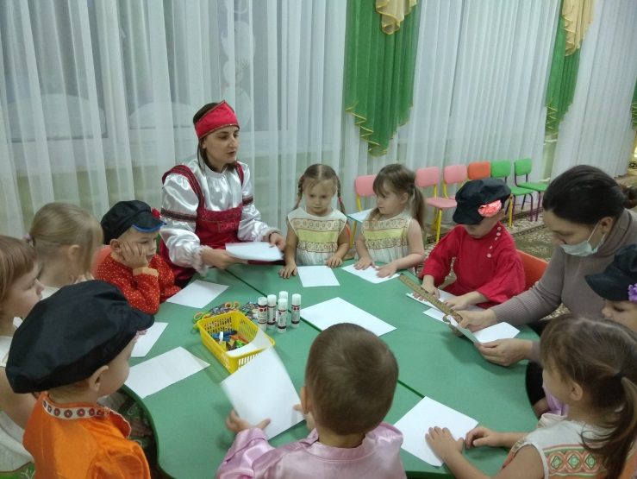

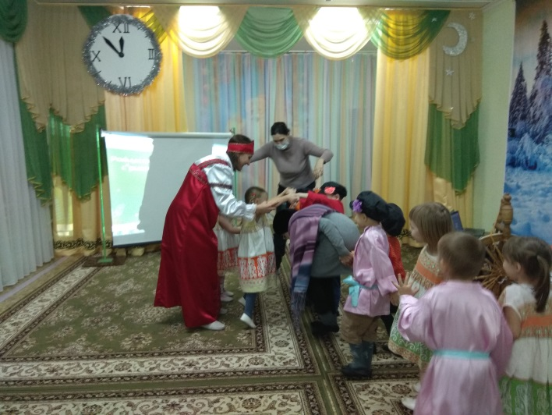

Муниципальное бюджетное дошкольное образовательное учреждение
«Детский сад комбинированного вида № 39»

СЦЕНАРИЙ ПРАЗДНИКА
23 ФЕВРАЛЯ
В МЛАДШЕЙ ГРУППЕ.

Подготовила:
Музыкальный руководитель
Белкова С.А.

Сергиево-Посадский г.о.
2022 г.
Сценарий, посвященный празднику 23 февраля
В младшей группе.

Дата: 22.02.2022
Время: 9.00
Место проведения: музыкальный зал детского сада.

Цель: создать праздничную атмосферу.
Задачи:
- познакомить детей с праздником 23 февраля,
- рассказать детям о Российской армии, о родах войск;
- развивать речь, слушать музыку, внимание.
- воспитывать уважительное отношение к защитникам нашей Родины.
Оборудование: картинки с изображением воинов, военной техники, посылка, кегли, степы, обручи, картинки,флажки, медальки.
Действующие лица: Солдатушка – Станиславова А.Д., Почтальон Печкин - Бурова Е.С.
ХОД ПРАЗДНИКА.
Дети за Солдатушкой входят в зал маршем под фонограмму русского народного марша «Солдатушки, бравы ребятушки». (Делают малый круг по залу за Солдатушкой, затем идут за ним змейкой, снова делают круг . Затем рассаживаются на стульчики).
Солдатушка: Это кто так марширует,
Громко песенку поет?
Это же пришел на праздник
Младшей группы целый взвод!
Солдатушка: Здравствуйте меня зовут Солдатушка. ! Вот и снова мы собрались. Мы отмечаем праздник – День защитника Отечества!
23 февраля вся страна будет отмечать великий праздник – День защитника Отечества. Отечество – это наша страна, Родина. Я знаю, что вы приготовили стихи к такому празднику. Выходите ко мне их рассказывать.
Дети выходят и читают стихи.
Ребенок 1: Что бы мирно всем жилось,
Что бы мирно всем спалось,
Каждый день и каждый час
Зорко охраняет нас
Ребенок 2: Армия родная-
Армия могучая,
Армия родная-
Самая лучшая.
Солдатушка: А кто мне из вас скажет, что можно назвать Родиной?
(Ответы детей)
Солдатушка: (музыкальные слайды с изображениями страны, города, леса и т.д.)
Родина - это наша страна, город, дом в котором мы живем. И что бы мы все жили в мире и в свободе, наша армия защищала нашу страну от врагов с давних времен.
В армию входят солдаты, моряки, летчики, разведчики, десантники их называют - защитниками Отечества. Наши дедушки защитники, наши папы и, вы, мальчишки наши будущие защитники Отечества. Сейчас я буду загадывать вам загадки про пап, а вы их отгадайте.
Загадки
Стоит сильный гром и свист,
Папа в танке - он… (Дети: танкист)
На корабле он тут и там
Папа главный… (Дети: капитан)
Дрожит мостовая и воет мажор –
Это к нам едет папа- … (Дети: шофер)
По синему небу летит самолет,
Им управляет папа- … ( Дети: пилот)
Дружно шагает с военными в ряд
В серой шинели папа- …( Дети: солдат)
Солдатушка: покажу вам картинки. Давайте вместе рассмотрим их: во что одеты, что у них в руках и т. д.
Кто такие солдаты? Что они делают? (дети отвечают на вопросы)
Солдатушка: Правильно, солдаты служат в армии, охраняют нашу страну.
Моряки – служат на море: на кораблях, подводных лодках…
Летчики – летают на самолетах.
Танкисты – ездят на танках.
У разных военных – разная форма одежды.
Солдатушка: Молодцы, ребята! Как много всего знаете про солдат.

Звучит музыка «Песенка почтальона Печкина», в зал заходит Почтальон Печкин.
Почтальон Печкин: Это детский сад? Сюда я попал? Я так торопился, что забыл, куда посылку положил? Что вы здесь собрались?
Ведущая: У нас сегодня праздник , посвященный Дню Защитника Отечества.
Почтальон Печкин: О, это я вовремя к вам пришел. Я ведь тоже служил в армии!!! Ребята, вы хотите стать такими же сильными, умными и смелыми, как ваши папы?
Дети: Да!
Почтальон Печкин: Тогда предлагаю провести настоящие армейские учения!
Девиз у нас один на всех:
«Не отступать назад!»
В сраженье смелых ждёт успех:
Солдат – всегда солдат.
Почтальон Печкин: Каждый день молодого бойца начинается со строевой подготовки. Приказы старшего по званию в армии выполняются беспрекословно. Я вам предлагаю поиграть в игру, которая называется «Слушай мою команду! ». Выходите все к нам. Становитесь в круг. Хочу посмотреть какие вы внимательные. Солдатушка, ты тоже с нами становись.

Игра «Слушай мою команду!»(звучит «Марш» играет музыкальный руководитель)
Почтальон Печкин объясняет правила игры: Все маршируют под музыку. Когда музыка прерывается, звучит команда («Присесть!», «Прыгать!», «Хлопать!», «Топать!», «Встать на одну ногу!», «Повернуться вокруг себя!», «Крикнуть ура!», «Сесть на стул!» или др.).

Почтальон Печкин: Молодцы ребята! Растут будущие солдаты.
Солдатушка: Все наши защитники занимаются спортом, чтоб быть сильными, ловкими, умелыми. Печкин и ты с нами позанимайся.
И так начинаем тренировку! (звучит веселая музыка, дети встают в круг и повторяют движения за Солдатушкой)
-Шагом марш!!!
Мы шагаем, мы шагаем,
Дружно ноги поднимаем,
Как пехотинцы мы идем
Раз, два.. раз, два...
На лошадях...
Мы поскакали
"Скачут, скачут две лошадки
Скок-скок-скок,
Скачут без оглядки
Скок-скок-скок,
Скачут, скачут в город новый,
Скок-скок-скок,
Быстро цокают подковы,
Цок-цок-цок..."
Увидели море, слезли с коней и пересели на корабль "Мы в морской бинокль смотрим, Мы теперь как моряки" Нырнули и поплыли как моряки, доплыли до берега и
пересели на самолеты.
"Самолеты летят, Моторы гудят,
У-у-у-у,
Я лечу в Новосибирск,
Командир-пилот,
Самолет ведет"
Приземлились и сели.
Почтальон Печкин: Молодцы, ребята! У солдат есть отдых, они песни поют, вы знаете песню, спойте ее.
Ведущая: Конечно, Печкин, ребята знают песню. И они хотят подарить ее своим папам. Песня называется «Мы-солдаты».

Песня «Мы-солдаты» сл.В .Суслова, муз. Л.Семенова(дети становятся полукругом и поют песню).

После песни, дети рассаживаются на стульчики.

Почтальон Печкин: Молодцы, ребята! В очень песню вы спели.
Солдатушка: А сейчас мы снова приглашаем вас подвигаться. Ну-ка вставайте все около своих стульчиков.
Солдатушка: Игра называется «Доставь донесение».
Печкин: Сейчас я всем раздам конверты с военными донесениями. Вы должны пройти все препятствия и доставить донесения в пункт назначения. Будьте внимательными.
Солдатушка: За мной стройсь, раз- два. Будем все препятствия проходить вместе со мной!
Печкин: Все готовы?
Дети: Да!
Дети строятся за Солдатушкой.

Игра «Доставь донесение» .Дети должны пройти дорогу с препятствиями: обойти кегли змейкой, перепрыгнуть обручи, и перейти «болото».
После игры дети строятся в центре зала полукругом.

Почтальон Печкин: Ребята, какие вы молодцы!
Солдатушка: А я знаю, что девочки тоже хотят поздравить с праздником своих пап, дедушек.
Ребенок 1: Спешу поздравить от души.
С Днём Армии и Флота!
Защитой Родины служить
– Хорошая работа!
Ребенок 2: Пусть будет мир на всей планете,
Пусть люди счастливо живут,
Пусть больше радуются дети,
Играют, танцуют, и песенки поют!
Ребенок 3: Хоть Вы не носите мундира,
Но знаем мы, что в трудный час
Вы так же, как и все солдаты,
Спасете Родину и нас.
Солдатушка: А теперь, ребята, давайте мы с вами станцуем танец и подарим его нашим дорогим папам и дедушкам.

Танец с флажками. (всем детям раздаются флажки, звучит современная песня «Россия»).
После танца дети остаются стоять в кругу.

Почтальон Печкин: Я вспомнил, где лежит посылка, пойдемте за мной. Вот она смотрите, что там лежит - это медальки! Мы поздравляем будущих Защитников Отечества с праздником.
Солдатушка: Наш праздник подошел к концу.
И все считают дети,
Что мир отважному бойцу
Нужней всего на свете!
Печкин: Ребята, а сейчас давайте сделаем фотографию на память.

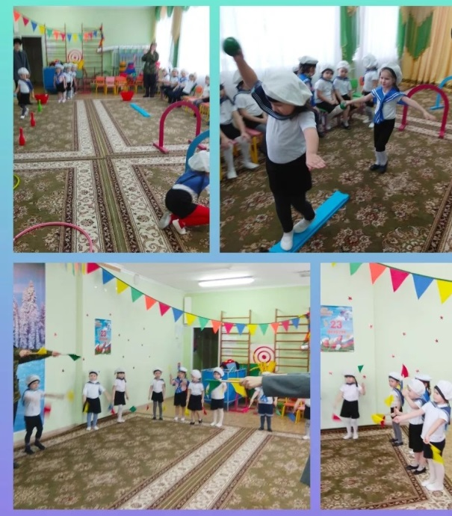
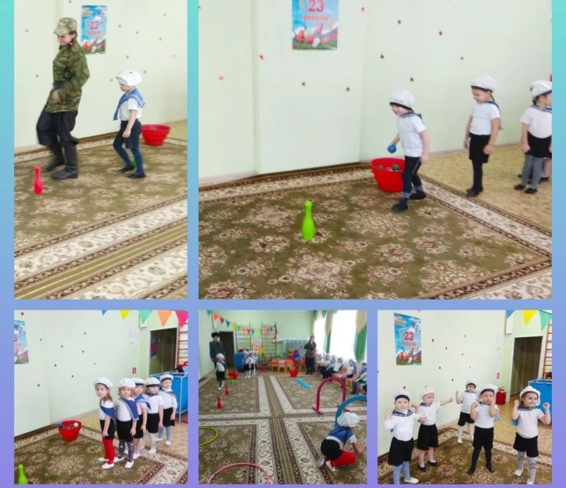
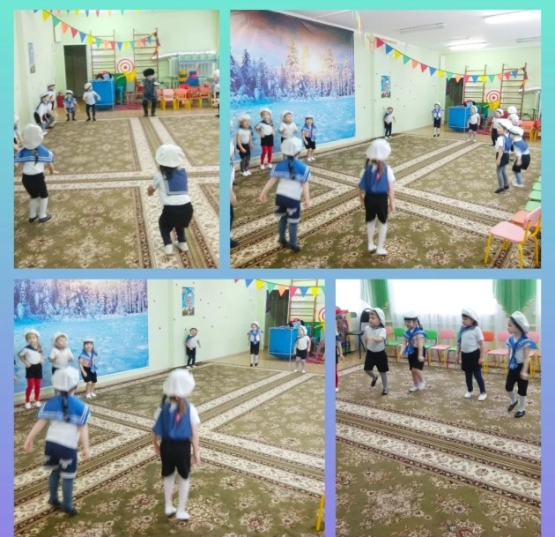

Муниципальное бюджетное дошкольное образовательное учреждение
«Детский сад комбинированного вида №39»

СЦЕНАРИЙ ПРАЗДНИКА
23 ФЕВРАЛЯ
«МЫ – МОРЯКИ»
СРЕДНЯЯ ГРУППА

Подготовила:
Музыкальный руководитель
Белкова С.А.

Сергиево-Посадский г.о.
2022 г.

Сценарий праздника
ко Дню защитников Отечества «Мы – моряки»
Средняя группа.

Дата проведения: 21.02.2022 – группа №1
22.02.2022 – группа №6
Время проведения: 9.00, 9.40
Место проведения: музыкальный зал детского сада

Цель: Формировать представление о государственном празднике «Дне защитника Отечества»
Задачи:
- создание благоприятной атмосферы для празднования 23 февраля;
- формирование знаний детей об особенностях военной морской службы;
- развитие умений детей действовать в команде, выполнять действия по сигналу;
- развитие физических и волевых качеств - ловкости, гибкости, быстроты реакции, координации движений, моторики рук;
- воспитание чувства уважения к Российскому морскому флоту, к Российской Армии.
Оборудование: проектор, по 2 флажка каждому ребенку, 2 ведерка, пластмассовые шарики двух цветов, 3 корзины, 2 веревки, маска Акулы.
Действующие лица: Ведущие – Семенчинская Л.Н, Шевченко П.М., Капитан Врунгель – Шавнина И.Е.

Ход праздника:
Дети в морской форме с флажками входят в зал под музыку.

Музыкальная композиция «Парад»

Ведущий: Сегодня у нас особенный праздник. 23 февраля - это праздник наших защитников: солдат и командиров, ваших дедушек, пап. И сегодняшний праздник мы посвящаем воинам Военно-морского Флота, нашим доблестным морякам!!!!
В море корабли плывут,
Нашей Армии - салют!
На планете мир и труд.
Нашей Армии - салют!
Празднуют этот день моряки!
Дети: Салют! (поднимают вверх флажки)
Ведущий: Празднуют свой день танкисты!
Дети: Салют! (поднимают вверх флажки)
Ведущий: Празднуют свой день летчики!
Дети: Салют! (поднимают вверх флажки)
Ведущий: Празднуют свой день артиллеристы!
Дети: Салют! (поднимают вверх флажки)
Ведущий: В День защитника Отечества самый главный салют всем солдатам, офицерам, генералам, всем храбрым защитникам нашей Родины!
Дети: Салют! Салют! Салют! (3 раза поднимают вверх флажки).

Дети читают стихи:
1-й ребенок:  Здравствуй, праздник!  Здравствуй, праздник!  Праздник мальчиков и пап!  Всех военных поздравляет  Наш веселый детский сад! | 3-й ребенок:  Мы проходим строем,  Все вокруг на нас глядят,  Выправка матросская  У нас, у дошколят.
2-й ребенок:  Море начинается  С маленькой реки.  Разве все мы мальчики? –  Все мы моряки! | 4-й ребенок:  Над кораблем реет наше знамя,  А за кормой лазурная волна!  Мы подрастем  И станем моряками!  Защитой станем мы тебе, страна!!!
Песня «Я, как папа»
Дети садятся на стульчики для просмотра видеоклипа о морфлоте.

Ведущий: Ребята, помните, мы с вами отправляли письмо знаменитому капитану Врунгелю? В письме мы с вами пригласили капитана прибыть к нам на праздник, чтобы вместе с ним отправиться в морское путешествие. (Ведущий посматривает на часы). С минуты на минуту он должен появиться здесь.
Под музыку входит капитан Врунгель.
Капитан Врунгель: Здравия желаю! Морской капитан Врунгель явился на праздник в детский сад!
Ведущий: Здравствуйте, уважаемый капитан! Мы рады видеть вас на нашем празднике.
Капитан Врунгель: Да здесь настоящая морская команда, с которой можно отправляться в любое путешествие.
Дело каждого мужчины — защищать свою Родину. В детстве старшие мальчишки меня дразнили и обижали, потому что я был слабым и хилым. Но я всегда мечтал стать отважным капитаном, поэтому много занимался спортом и вырос сильным, здоровым и крепким. Я всегда знал, что для мужчины жить — значит Родине служить! Поэтому я пошел в армию. Хотите закалить свой характер, и попробовать себя в настоящем, достойным мужчине деле – быть моряком? Тогда я беру вас в морской поход.
Свистать всех наверх! (Дети встают со стульчиков.) Военно-Морскому Флоту и Армии Российской Федерации «Ура»!
Все: Ура! Ура! Ура!
Выходят мальчики-моряки.
1-й моряк:  Север, юг, восток и запад —  Верный компас под рукой.  Не печалиться, не плакать  Говорит закон морской! | 2-й моряк:  Моряки — народ бывалый,  Никогда не подведут.  Подрастают капитаны —  Их моря большие ждут!
Капитан Врунгель: По местам! В поход! Труба зовет! Почему не плывем?
Ведущий: Якорь на дне, товарищ капитан.
Врунгель: Поднять якорь!
Ведущий: Есть поднять якорь! …Товарищ капитан, корабли готовы к походу!
Врунгель: Полный вперед!
Ведущий: Есть полный вперед!

Видеоклип «Корабль в море»
Врунгель: Каждому матросу в плавании нужно уметь ходить по мостику, умело набирать воду, чтобы вымыть палубу.

Эстафета «Набери воду»
Дети строятся в две команды, от каждой команды по одному бегут по веревочке, разложенной на полу, с ведром, добегают до общей корзины, наполняют ведро пластмассовыми шариками (зачерпывают воду), возвращаются с полным ведром по веревочке, затем шарики «выливают» в свою корзину и передают ведро следующему участнику эстафеты. Кто больше наберет шариков. Ведущий комментирует результат.

Врунгель: А вы знаете, как матросы драют, то есть моют палубу? А вот так! (Врунгель опрокидывает наполненные мячами вёдра на пол). А теперь надо высушить палубу.
Эстафета «Высуши палубу»
Каждая команда собирает свои шарики (по цвету) к себе в ведро. Кто быстрее высушит палубу. Ведущий комментирует результат.

Капитан Врунгель: Матросы должны также уметь хорошо плавать. А какие из вас пловцы, это мы проверим в игре.

ИГРА «АКУЛА»
Выбирается водящий – Акула. Дети «плавают», разводя руки в стороны по всему залу под музыку, как только музыка меняется, Акула «выходит на охоту», дети убегают на стульчики.

Врунгель: Все на месте?
Ведущий: Все, товарищ капитан!
Врунгель: Полный вперед!
Ведущий: Есть полный вперед!
Врунгель: (звенит в колокольчик ) Тревога! Тревога! Начинается шторм!

ИГРА «МОРЕ ВОЛНУЕТСЯ РАЗ, МОРЕ ВОЛНУЕТСЯ –ДВА…»
Взрослые выбирают самую оригинальную фигуру.

Дети садятся на стульчики.
Врунгель: Матросы – смышленый народ. Отгадайте морские загадки:

Если это флот военный,  То тогда уж непременно  На судах его матросы  С ленточками это носят.  БЕСКОЗЫРКА | Он морской, но добрый волк,  В синем море знает толк.  Приводил во много стран  Свой корабль ...  КАПИТАН
Плаваю на корабле,  Иногда лежу на дне,  На цепи корабль держу,  Cудно в море сторожу,  Чтобы ветер не угнал,  На волнах лишь покачал…  ЯКОРЬ | Он, как рядовой в пехоте,  Служит рядовым в Морфлоте.  Не привык он вешать нос!  Он в тельняшке! Он - …МАТРОС

Врунгель: Каждый матрос должен быть очень внимательным, с хорошей памятью.
Есть на корабле специальность – сигнальщик. Это матрос, который при помощи флажков и определенных движений может передавать на расстоянии различные сведения. Это семафорная азбука.
Объясняет детям правила игры, затем ее проводит.

ИГРА «СЕМАФОР»
Взмахи руками из стороны в сторону над головой – дети стоят.
Одна рука в сторону над головой, другая – в сторону вниз – садятся.
Взмахи руками из стороны в сторону внизу – садятся на корточки.

Врунгель: Что впереди по курсу?
Ведущий: Впереди – земля!
Врунгель: Взять курс на землю!
Ведущий: Земля! Бросить якорь!
Врунгель: Наше путешествие закончилось и нам пора списываться на берег. Молодцы, ребята! Вы с честью справились со всеми заданиями. Я вижу, подрастает надёжная смена, которая пополнит ряды нашей армии.
Ведущий: А вот и моря́чки нам машут с берега.

Танец с флажками (после исполнения стоят на месте)
1 девочка: Мы хотим сказать вам громко:  Важен мир для всех ребят!  Поздравляют вас девчонки,  Наших будущих солдат! | 2 девочка: Станут мальчики большими  Будут Родину беречь  Будет мир несокрушимым  Для любви и добрых встреч!
Врунгель: За успешное завершение плаванья, проявленную смекалку и знание морской науки каждый моряк награждается медалью.
Награждение.

Врунгель: Ну, а мне пора. До свидания, ребята!

Ведущий: Спасибо, капитан Врунгель, за такое прекрасное морское путешествие. (Уходит.)
Чтоб под солнцем мирным
Жили мы с тобой,
Армия родная бережет покой.
Самолеты в небе, в море корабли
Стерегут границы нашей всей земли.
И нам пора в группу.

Под музыку выходят из зала.

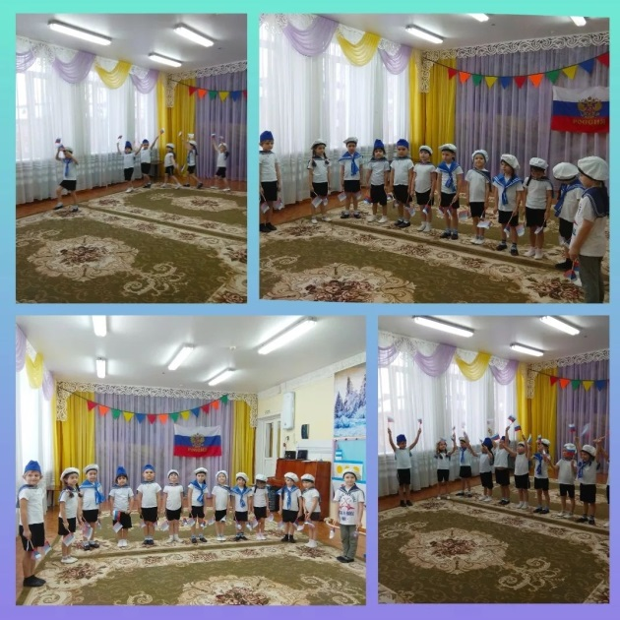
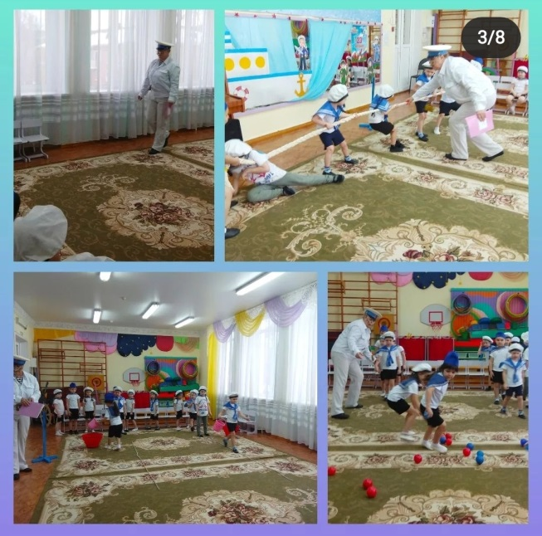
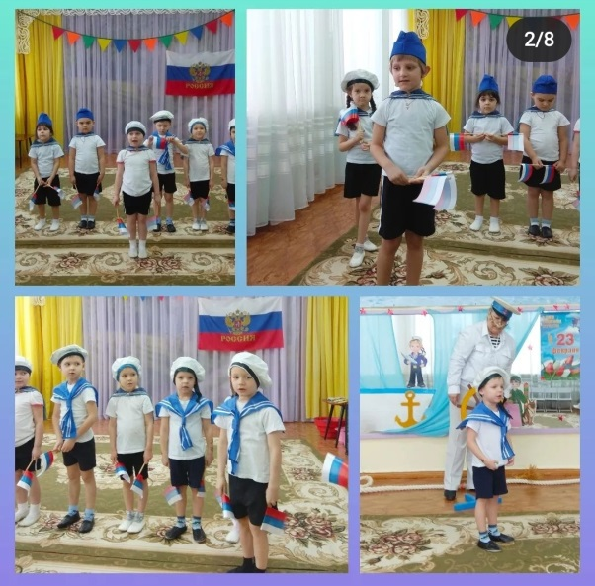

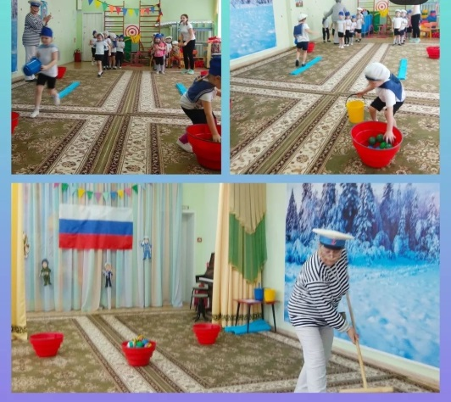
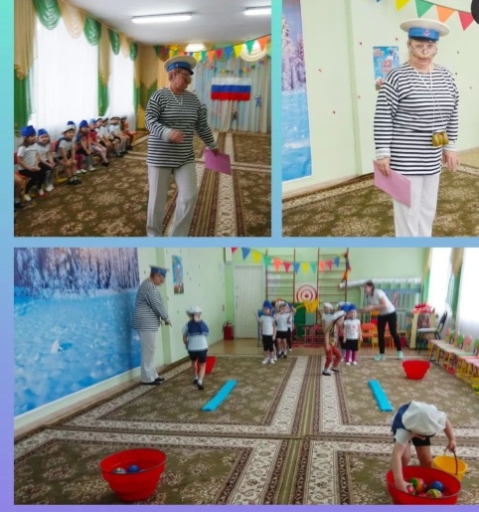
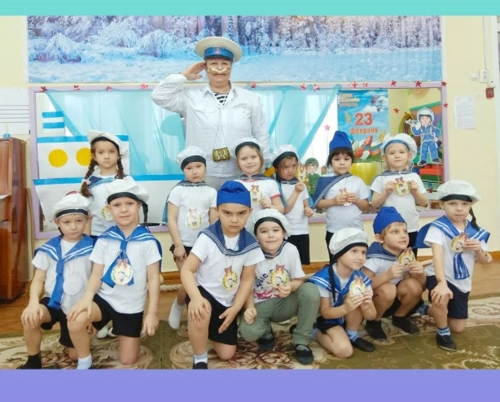

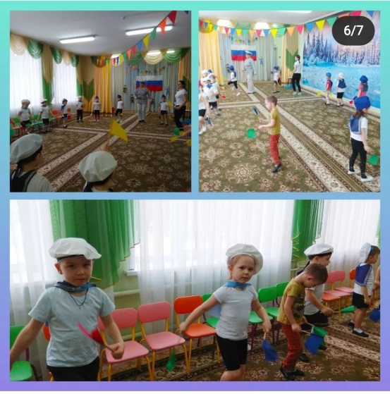

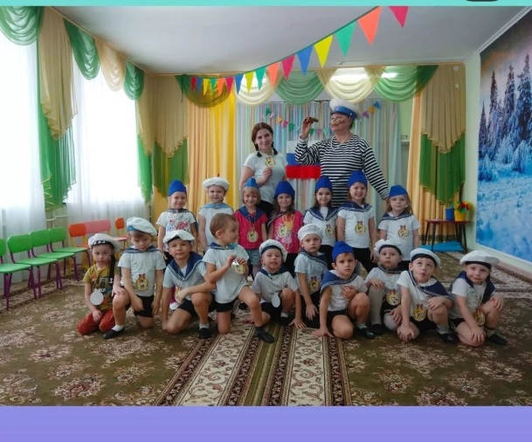

Муниципальное бюджетное дошкольное образовательное учреждение

«Детский сад комбинированного вида №39»

СЦЕНАРИЙ

К ПРАЗДНИКУ 8 МАРТА

«ВОЛШЕБНЫЙ КОЛОКОЛЬЧИК»

(Младшая группа)

Подготовила:

музыкальный руководитель

Белкова С.А.

Сергиево-Посадский г.о.

2021-2022 г.

Сценарий праздника к 8 марта в младшей группе

«Волшебный колокольчик»

Дата: 01.03.2022

Время: 9.30

Место проведения: музыкальный зал детского сада

Цель: создать праздничную атмосферу. Расширить знания детей о празднике.

Задачи:

- воспитывать доброе отношение к мамам и бабушкам;

- обогащать творческий и эмоциональный опыт детей;

- закреплять певческие и танцевальные навыки детей;

- воспитывать дружеские отношения детей через совместные игры.

Материалы и оборудование: колокольчик, разноцветные платочки, бумажные лепестки цветов и желтые серединки, цветы для заключительного танца, письмо от Весны.

Действующие лица: Ведущая – группа №7 Бурова Елизавета Сергеевна, Баба-Яга – Шевченко Полина Михайловна

Предварительная работа: разучивание песен, танцев, игр, стихов.

ХОД ПРАЗДНИКА.

Под музыку «Губки бантиком» К.Орбакайте, дети вбегают в зал и танцуют вступительный танец. После его завершения, встают полукругом.
Ведущий:
8 Марта - день торжественный,
День радости и красоты!
На всей земле он дарит женщинам
Свои улыбки и цветы!

Ведущая и дети вместе: (на заднем плане звучит песня «Песня мамонтенка» фонограмма, дети повторяют движения за ведущей)
Наши мамы лучше всех! (Большой пальчик вверх)
Мама- это небо (Руки вверх)
Мама - это свет (Фонарики)
Мама – это счастье (руки к груди)
Мамы – лучше нет (машем головой нет нет)
Мама- это сказка (Большой палец вверх)
Мама – это смех (улыбаемся)
Мама – это ласка (гладим по голове)
Мама – лучше всех (поцелуй)
Ребенок 1:
Мама - слово дорогое,
В слове том тепло и свет!
В славный день 8 Марта
Нашим мамам шлем ПРИВЕТ !
Ребенок 2:
Мама жарит пирожки,
Мама клеит маски
И рассказывает мне
Каждый вечер сказки!
Ребенок 3:
А еще известна ей
Песня "Баю-Баю".
Мама только запоет,
Сразу засыпаю.

Песня «Кто нас крепко любит…» автор И.Арсеев (под аккомпанемент фортепиано).
Дети стоят полукругом и поют песню.
После того, как дети спели песню, они остаются стоять на своих местах.
Ведущий: Сегодня праздник не только наших мамочек, но и праздник бабушек! И их мы тоже хотим поздравить!
Ребенок 1:
Очень бабушку свою,
Сильно, горячо, люблю!
У нее морщинок много
И на лбу седая прядь.
Так и хочется потрогать,
А потом поцеловать!
Ребенок 2:
Есть много разных песенок
На свете обо всем.
А мы сейчас вам песенку
О бабушке споем!

Песня «Бабушка милая» современная песня под фонограмму.(дети стоят на месте и поют песню).
На последнем проигрыше дети поворачиваются за ведущей и проходят к стульчикам. Садятся.
После того, как дети сели на стульчики. Слышится стук в дверь. Заходит почтальон.
Почтальон: Здравствуйте, вам пришло письмо. (отдаёт письмо ведущей)
Ведущая: ( Открывает и читает):
«С праздником я поздравляю
Бабушек, девчонок, мам!
Пусть же солнышко в окошко
Каждый день стучится к вам!
Будьте веселы, красивы,
Всем дарите ласку, свет.
Вам здоровья я желаю,
И дожить аж до ста лет!
Колокольчик мой возьмите
И волшебство к себе зовите!»
Весна-красна.
Ведущий: Колокольчик? А где он? Ребята, вы не видите нигде колокольчик? Что же делать? Как же быть?
Под музыку «Частушки Бабок Ёжек» заходит Баба-Яга, поет частушку.
Баба-Яга:
Шла я лесом мимо кочек,
Там нашла я колокольчик!
Он такую трель завел
И сюда меня привел! Ух!
Я - Ягушечка лесная,
Я - девчонка озорная!
Я люблю шутить, смеяться,
Всяко забавляться! Ух!
Я невредная, незлая,
Я девчонка - просто клад!
И умна я, и красива,
Все об этом говорят! Ух!
( На музыкальный отыгрыш пляшет, звеня колокольчиком.)
Баба-Яга: Ой, куда ж это я попала? Ноги мои, куда вы меня завели?
Ведущий: Здравствуй, Баба-Яга!
Баба-Яга: Здрасьте, здрасьте всем! Что это тут за веселье?
Ведущий: Ты попала к нам на праздник! Сегодня ребята поздравляют всех мам, бабушек и девочек!
Баба-Яга: С чем же это они поздравляют? Что за праздник сегодня? Почему я ничего не знаю?
Ведущий: Сегодня праздник 8 Марта! Женский день!
Баба-Яга: Ой, счастье-то какое! Ведь я, Ягулечка-красотулечка, тоже женщина! Значит, и меня должны поздравлять! (Говорит это кокетливо).
Ведущий: Конечно! С праздником тебя! И мы с ребятами хотим подарить тебе комплименты - это такие приятные вежливые слова.
Ведущая: Ребята, давайте похвалим Бабу-Ягу разными добрыми словами.
Дети по очереди хвалят Бабу-Ягу. (Добрая, красивая, нежная, ласковая, веселая, интересная и т.д.)
Баба-Яга: Ой, как мне приятно - даже станцевать захотелось.
(Звенит колокольчиком. Пляшет.)
Ведущий: Может это и есть тот самый колокольчик? Бабушка-Яга, ты где взяла этот колокольчик?
Баба-Яга: Я его нашла, это мой (прячет колокольчик за спину)!
Ведущий: А ты знаешь, что он необычный, а волшебный!
Баба-яга: Правда (радуется) Значит можно с ним разных вещей наколдовать! (хитро)
Ведущий: Ну вот, Баба-Яга, опять ты за свое! У тебя же сегодня праздник, веди себя хорошо, а колокольчик лучше нам отдай…
Баба-Яга: (думает) Думаете? Ладно, так и быть (отдает колокольчик).
Ведущий: Вот видите, какая Баба-Яга добрая! А теперь проверим, действительно ли колокольчик может исполнить наши желания? Первое желание от тебя, Баба-Яга.
Баба-Яга: Колокольчик наш, звени, и плясать всех пригласи!
Дети встают со своих стульчиков, становятся парами по кругу.
Танец «Парами» «Полька» под фонограмму
После того, как танец закончился, дети остаются стоять в кругу с ведущей и Бабой-Ягой.

Ведущий: Удивительно! Колокольчик действительно волшебный! (удивленно) Давайте, загадаем игру! Интересную!
Колокольчик наш звени, и играть всех пригласи!
Ведущая: Ребята, сейчас мы с вами поиграем с платочками. Посмотрите, какие они разноцветные, яркие.
Игра с платочками
«Полька» Д.Кабалевский - бег,
«Прогулка» В.Волков построение в круги.
(игра проводится под аккомпанемент фортепиано).
Всем детям раздаются платочки, ведущей и Бабе-Яге тоже
Под 1 часть музыки дети бегают врассыпную по залу, помахивая платочками(«Полька» Д.Кабалевский), как только музыка закончилась собираются в круги по цветам около ведущей и Бабы-Яги, в разных концах зала. Играть несколько раз.
После игры дети рассаживаются на стульчики.

Баба-Яга: Вот это здорово! Какие вы все молодцы! В какую интересную игру мы с вами сыграли.
Ведущий: Баба-Яга, а ты знаешь, что ребята еще стихи знают. И с удовольствием тебе их расскажут.
Баба-Яга: Хочу, хочу, хочу скорее их услышать. Ну-ка, ребята, порадуйте меня.
Ведущий вызывает детей рассказывать стихотворения.
Ребенок 1:
Вот подснежник на поляне,
Я его нашёл.
Отнесу подснежник маме,
Хоть и не расцвёл.
И меня с цветком так нежно
Мама обняла,
Что раскрылся мой подснежник
От её тепла.
Ребенок 2:
Мама! Так тебя люблю
Что не знаю прямо!
Я большому кораблю
Дам названье «Мама».
Баба-Яга: Молодцы! А вы песни петь любите?
Дети: Да!
Баба-Яга: А для меня споете?
Дети: Да!

Песня «Зима прошла» автор М.Клокова (дети встают около стульчиков и поют песню под фонограмму)
Баба-Яга: Действительно, очень хорошо поете! А теперь хочу опять с вами поиграть. Может, мы еще попросим веселую игру у колокольчика!
Ведущая: Колокольчик наш звени, и играть всех пригласи!
Ребята, посмотрите, по полу разлетелись лепестки цветов. Давайте соберем цветы. Собрать их нужно по цветам: синий лепесток с синим, красный с красным. Для этого мы с вами сейчас разделимся на команды. Девочки будут собирать красный цветок, а мальчик синий.
Игра с мамами «Найди свою маму» (на заднем плане звучит песня «Маленькая страна», фонограмма)
Мамы встают по кругу. Дети - врассыпную в центре круга. Играет музыка - дети пляшут. С окончанием музыки дети садятся на корточки и закрывают ладошками глаза. В это время мамы меняются местами. По сигналу дети открывают глаза и... "Кто быстрее найдёт и обнимет свою маму?"
После игры, мамы присаживаются на стульчики, дети остаются стоять вокруг ведущей и Бабы-Яги.
Баба-Яга: Вот это красота! Какие цветы вы собрали! Ребята, какие вы все веселые, хорошие! Но мне пора идти….
Ведущий: Бабусечка-Ягусечка, если ты с нами не спляшешь, мы тебя не отпустим.
Песня-танец с цветами муз.и сл. Е.Гомоновой ( Под аккомпанемент фортепиано )
Детям раздаются цветы в обе руки. Выполняют движения под текст песни.
После песни дети встают полукругом вместе с ведущей и Бабой-Ягой.
Ведущая: Дорогие бабушки и мамы,
Мы всегда гордимся вами,
Умными, спокойными.
Будем вас достойными!
Пусть звенят повсюду песни
Про любимых наших мам!
Мы за все, за все на свете,
Говорим спасибо вам!

Ведущая: Ребята, а сейчас будем фотографироваться, чтобы показать мамам и бабушкам. Баба-Яга сфотографируйся и ты с нами.
После фотографии.
Баба-Яга: Ну, все, ребята, мне пора домой! Спасибо за такой чудесный праздник! Я обязательно еще к вам в гости приду!
Ведущая: Ребята, давайте все вместе скажем Бабе-Яге «до свидания!»
Дети и ведущая: До свидания!
Баба-Яга машет рукой и под музыку «Частушки Бабки-Ежки» уходит из зала.
Ведущий: Милые наши мамы и бабушки, и пусть сегодня вас нет в этом праздничном зале. Мы еще раз поздравляем вас с 8 Марта! Желаем вам всего хорошего! На этом наш праздник подошел к концу
Ведущая: А нам, ребята, пора возвращаться в группу.
Под песню «Мамин день» день выходят из зала.

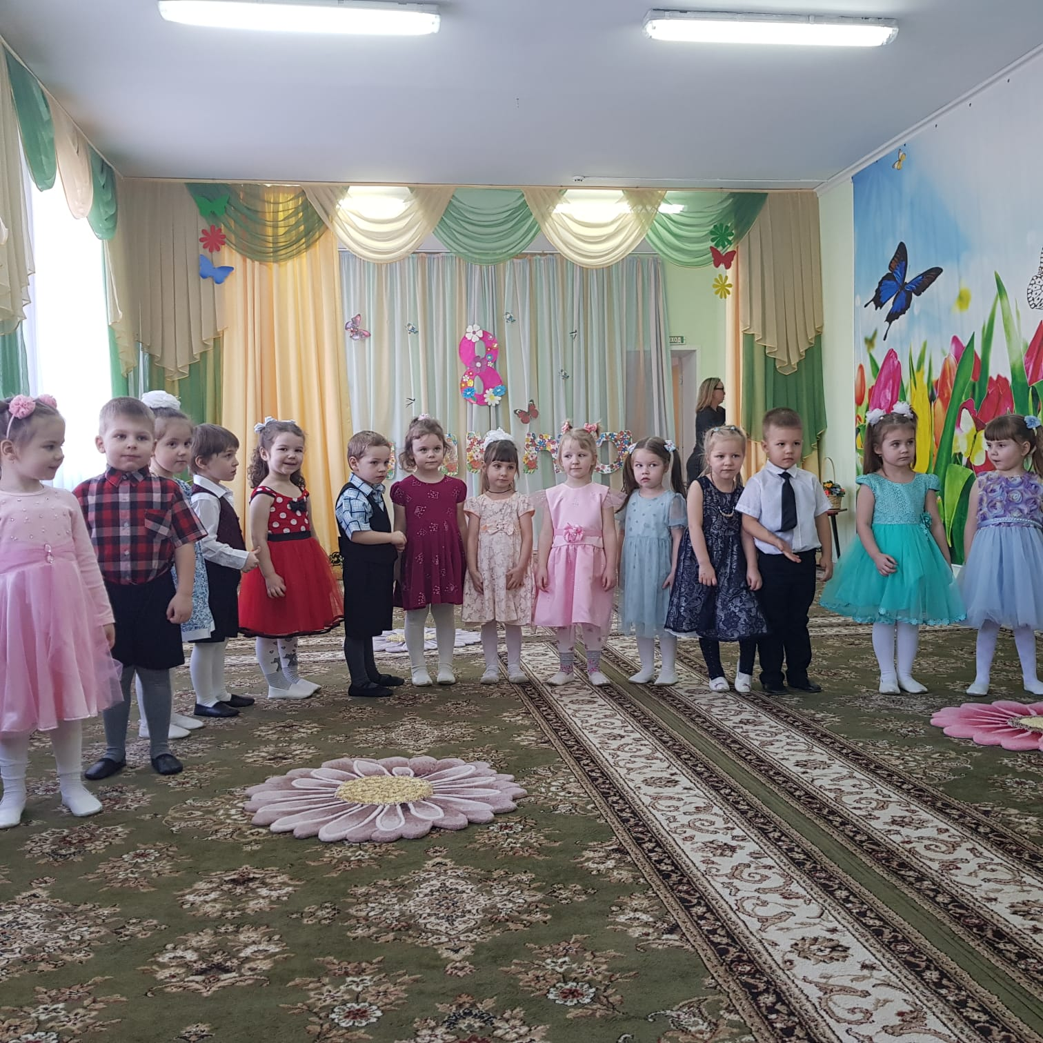

Муниципальное бюджетное дошкольное образовательное учреждение

«Детский сад комбинированного вида № 39»

СЦЕНАРИЙ ПРАЗДНИКА

8 МАРТА

«МАМОЧКУ СВОЮ ЛЮБЛЮ»

В СРЕДНЕЙ ГРУППЕ.

Подготовила:

Музыкальный руководитель

Белкова С.А.

г. Сергиев Посад

2021-2022 г.

Сценарий праздника, посвященный 8 Марта

«Мамочку свою люблю»

средней группе.
Дата:
Время:
Место проведения: музыкальный зал детского сада.
Цель: создать праздничное настроение.
Задачи:

- воспитывать доброе отношение к мамам и бабушкам;

- обогащать творческий и эмоциональный опыт детей;

- закреплять певческие и танцевальные навыки детей;

- воспитывать дружеские отношения детей через совместные игры.
Материалы и оборудование: букетики цветов, , ложки, бубенцы, трещотка, банка клубничного варенья, 2 магнитных доски, магнитики, разноцветные лепестки, два стола под лепестки, 2 корзины, цветы на заключительный танец, солнышко на палочке.
Действующие лица: Ведущая – Станиславова А.Д., Семенчинская Людмила Ниловна, Карлсон – Пушкова Ольга Леонидовна.
Предварительная работа: разучивание стихов, песен, танцев. Знакомство с Карлсоном в группе – просмотр мультфильма.

ХОД ПРАЗДНИКА.
Звучит спокойная музыка «Маленькая страна» фонограмма, мальчики вместе с ведущей заходят в зал. Строятся полукругом.
Ведущий:
Мама… Закрой глаза и прислушайся. И ты услышишь мамин голос.
Он живет в самом тебе, такой знакомый и родной…
Его не спутаешь ни с одним другим.
Даже когда станешь взрослым, всегда будешь помнить мамин голос, мамины глаза и мамины руки…
Мальчик 1: Скоро праздник. Всё готово?
Эй, никто не опоздал?
Здесь девчонки все в обновках,
И какой красивый зал!
Мальчик 2: Говорил же, вам, ребята,
К сроку можем не успеть!
Всё девчонки виноваты,
Им бы только песни петь!
Мальчик 3: Тише, тише, не ругайтесь,
Вот они, уж тут как тут!
Веселее улыбайтесь,
Ведь девчонки праздник ждут.
Под музыку выходят девочки, встают рядом с мальчиками.
Девочка 1: Пусть сегодня нашим мамам,
Будет весело, светло.
Мы хотим, чтоб мамы знали:
Мы их любим горячо!
Девочка 2: Мы сегодня нарядились,
Будем петь и танцевать
Будем вместе веселиться,
Будем маму поздравлять!
Девочка 3: Праздник радостный, весенний
Постучался в двери к нам.
От души поздравить рады
Мы своих любимых мам.
Девочка 4: Мы для вас родных, любимых
Песни лучшие споём,
Пожелаем дней счастливых,
Поздравляем с Женским днём! (последнюю строчку все вместе)

Танец «Разноцветная игра» муз.Б.Савельева (фонограмма)
После танца мальчики провожают девочек на стульчики. Садятся. Ведущая собирает цветы в корзину.
Звучит песня «Смешной человечек» (фонограмма), влетает Карлсон.
Ведущая: Кто это к нам спешит?
Карлсон: Привет девочки! Салют мальчики! Всем, всем добрый день! О, Мадам! Простите, но я был вынужден совершить незапланированную посадку. Разрешите представиться (кланяется ведущей)
Я - Карлсон, лучший в мире летун и, (смущаясь) мужчина в самом расцвете сил,
Самый веселый на свете,
Поэтому нравлюсь я взрослым и детям.
Я самый красивый, воспитанный,
Умный, и в меру упитанный!
Ведущая: Здравствуй, дорогой Карлсон! Давненько ты не был у нас в гостях.
Карлсон: Дела, знаете ли. Сколько домов я облетел, со сколькими малышами перезнакомился! А сколько разных сладостей съел!
Ведущая: Да, Карлсон! Ты всё такой же непоседа и сладкоежка! Но мы с ребятами тебе рады! Правда, ребята?
Дети: Да!
Карлсон: Я прилетел на праздник к вам, а угощения будут?
Ведущая: Милый Карлсон, ты не исправим у нас сегодня очень добрый, нежный праздник. Отгадай какой?
Почему, почему? Солнце ярко светит?
Карлсон: Потому что Карлсон лучше всех на свете.
Ведущая: Почему, почему птицы распевают?
Карлсон: Потому что Карлсона в гости приглашают!
Ведущая: Почему, почему дети веселятся?
Карлсон: Потому что Карлсона дети не боятся. Я прав (обращается к детям)?
Дети: Да!
Карлсон: Ребята, я знаю, что сегодня праздник мам и бабушек. А чтобы на празднике было всем весело, давайте, поиграем. Хотите?
Дети: Да!
Русская народная игра «Солнышко»
Карлсон: Будем играть в мою любимую весеннюю игру. Называется она «Солнышко».
Дети встают вокруг «солнышка» и поют:
Солнышко-ведрышко, Идут по кругу за руки,
Выглянь-ка в окошко, «Солнышко» кружится в центре
Посвети немножко!
Солнце заиграло, дети останавливаются, делают «фонарики»
Деточкам сказало: «солнышко» делает пружинку
- А играйте в поле, Поет «солнышко»
Прыгайте на воле
Дети и «солнышко» танцуют врассыпную по залу (движения произвольные). Взрослый громко говорит: «Тучка!» Дети должны быстро встать в круг около «Солнышка».
Карлсон: Ребята, вы меня очень порадовали. Молодцы!
Ведущая: Спасибо тебе, Карлсон, очень интересную игру ты нам показал. И сейчас наши ребята покажут свой музыкальный подарок. Ребята, покажем наш веселый оркестр?
Дети: Да!
Ведущая: Ребята, возьмите инструменты и выходите, стройтесь полукругом.
Праздничный оркестр русская народная мелодия (Игра на музыкальных инструментах)
После игры на музыкальных инструментах дети остаются стоять полукругом. Музыкальные инструменты ведущая собирает в корзину.
Карлсон: Какой веселый веселый оркестр получился. Правда, мамы?
Ответы мам.
Ведущая: А наш праздник продолжается. Карлсон, ты тоже вместе с нами играй, пой и пляши.
Ребенок 1:
Солнце пригревает, на дворе тепло,
От улыбки мамы радостно, светло.
Слушайте, родные, мы для вас споем,
Нежно поздравляем с добрым, светлым днем!

Песня про мамочку сл.и муз. Белкова С.А.( под аккомпанемент фортепиано).
Дети стоят полукругом.
Ведущая: Молодцы, ребята! Красивую песню маме спели. Проходите на стульчики. А сейчас я предлагаю сыграть в игру, называется она «Веселый веник».
Игра «Весёлый веник»
Ведущая: Будем весело играть, да ещё и подметать.

Ведущая: В игре принимают участие 2 команды – в каждой по 4 мамы и 4 ребенка.
Между, выставленными кеглями, нужно провести веником воздушный шарик.
Кто быстрее, тот и победитель.
После игры мамы и дети рассаживаются на свои места.

Карлсон: Ох, какие молодцы и мамы, и ребята. Как весело сегодня на празднике. (хлопает в ладоши)
Ведущая: Ребята, мы с вами знаем, что сегодня праздник не только наших мам, но и наших любимых бабушек. Давайте прочитаем для наших бабушек поздравления.
Ребенок 1: Бабушка родная, милая моя,
Больше всех на свете я люблю тебя!
По твоим морщинкам проведу рукой…
В целом свете нет бабушки такой!
Ребенок 2: Современные бабули все такие красатули.
Молодые, деловые, разбираются во всём
И любое ноу – хау им, конечно, нипочем.
Я с компьютером на «вы», а бабулечка на «ты»
То рецепты выставляет, то кого то поздравляет,
То по скайпу говорит, делая серьезный вид.
Ребенок 3: С праздником чудесным,
С праздником Весны,
Наших милых бабушек
Поздравляем мы!

Песня «Наша бабушка» сл.И.Яворовской, муз.А.Кудряшова(встают около своих стульчиков и поют песню).
Ведущий: Бабушкам стихи вы рассказали, песню спели, а теперь наши девочки покажут свой музыкальный подарок «Танец Кукол»

Танец «Кукол» «Вальс-шутка» Д.Д.Шостакович (фонограмма)
Девочки строятся полукругом в центре зала.
После танца девочки остаются стоять на месте.

Ведущая: Молодцы, девочки! Красивые куклы из вас получились.
Мальчики выходите вместе с нами танцевать.

Танец общий «Веснушки для мамы» современная песня фонограмма (танец с лентами)
Ведущая:
Вот и подошел к концу наш праздник.
Девочки и мальчики,
Давайте вместе с вами
Спасибо скажем бабушке,
Спасибо скажем маме!
Дети. Спасибо!
Ведущая: А сейчас давайте сделаем красивую фотографию, чтобы запомнить наш веселый праздник.
Ведущая: Карлсон, вставай вместе с нами!
После фотографии дети, ведущая и Карлсон стоят в центре зала.
Ведущая: Карлсон, мы для тебя приготовили сюрприз. Мы знаем, что ты большой сластена, поэтому дарим тебе банку клубничного варенья.
Ведущая отдает банку варенья в руки Карлсону.
Карлсон: Спасибо, большое! А теперь мне пора на крышу, я очень хочу попробовать вашего варенья. До свиданья!
Ведущая и дети вместе: Милые наши мамы и бабушки, мы еще раз поздравляем вас с 8 Марта! Желаем вам всего хорошего! На этом наш праздник подошел к концу
Ведущая: И нам с ребятами, пора возвращаться в группу.
Под песню «Мамин день» день выходят из зала.

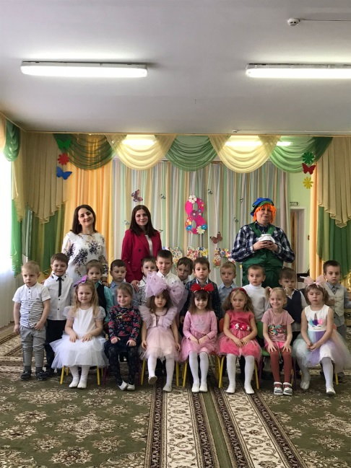
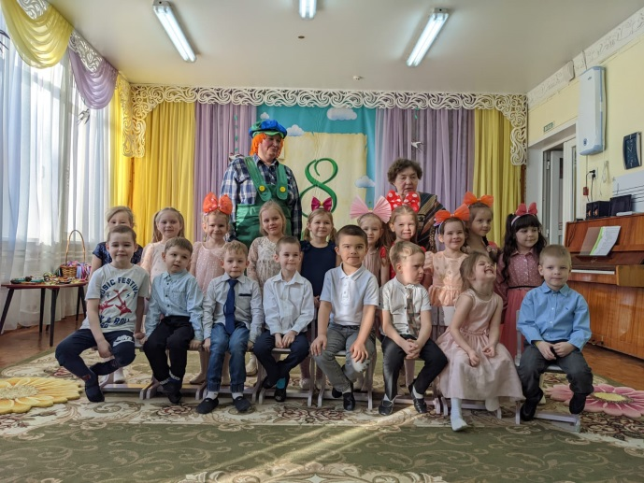
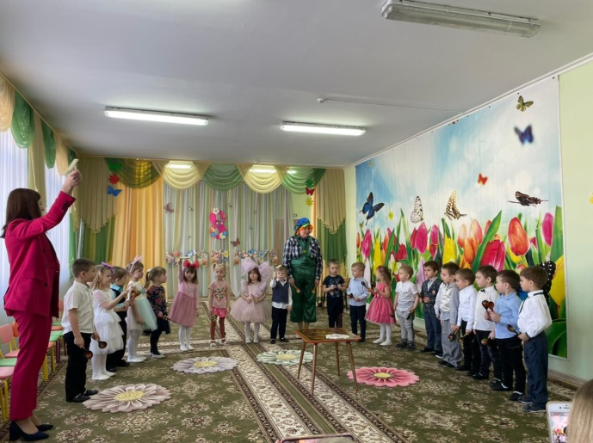

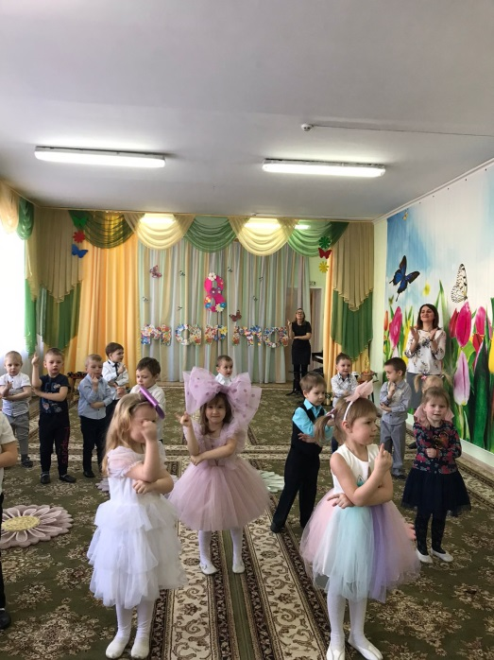

Муниципальное бюджетное дошкольное образовательное учреждение
«Детский сад комбинированного вида № 39»

ДЕТСКО-РОДИТЕЛЬСКИЙ КЛУБ
«СемьЯ».
ИГРОВАЯ ГОСТИНАЯ
«МЛЕЧНЫЙ ПУТЬ»

Подготовили:
воспитатели: Шевченко П.М.
Станиславова А.Д.
музыкальный руководитель
Белкова С.А.

г.Сергиев Посад
2022 г.

Дата: 14.04.2022 г.
Время: 16.30
Место проведения: музыкальный зал детского сада.
Цель: Эмоциональное сближение всех участников образовательного процесса, организация их общения в неформальной обстановке.
Задачи:
- Расширять знания о планетах Солнечной системы в доступной форме.
- Приобщать родителей и детей к декоративно-прикладному творчеству.
- Воспитывать чувство коллективизма, дружбы, взаимопомощи.
- Поддерживать желание родителей активно участвовать в жизни детского сад.
- Развивать творческую активность, инициативу, коммуникативные способности.
Оборудование:
Действующие лица: Ведущая – воспитатель, дети и родители.
ХОД ИГРОВОЙ ГОСТИНОЙ.
Ведущая:
Здравствуйте, наши дорогие
И маленькие, и большие!
Чудеса сейчас придут
Интересно будет тут!
Не грусти и улыбнись!
Мы подарим вам сюрприз!

Сегодня наша встреча посвящена космосу. Мы каждый год 12 апреля отмечаем День Космонавтики.
Видео про космос
Окрашен космос в чёрный цвет,
Поскольку атмосферы нет,
Ни ночи нет, ни дня.
Здесь нет земной голубизны,
Здесь виды странны и чудны:
И звёзды сразу все видны,
И Солнце, и Луна.
Человек смотрел в звездное небо, и ему хотелось узнать, что же это за звезды, почему они такие яркие? И, ученые придумали специальные приборы, благодаря которым можно наблюдать за звездами. Как эти приборы называются?(Телескопы).
Людям хотелось узнать, есть ли жизнь на других планетах? Но чтобы об этом узнать, надо было до этих планет долететь.
А как это сделать, узнаем, когда решим кроссворд. Он необычный. Когда найдем и напишем все слова, то по вертикали прочитаем слово.
Загадки (с картинками)
1. На чем летали герои из сказки ‹‹Алладин и волшебная лампа››?(Ковер-самолет)
2. Винни Пух однажды с помощью чего поднялся в воздух за медом? (Воздушный шарик)
3. Как в сказках называют человека, который быстро ходит? (Скороход)
4. Летательный аппарат, на котором летят инопланетяне. (Летающая тарелка)
5. В сказках на чём летят ведьмы? (Метла)
6. Летательный аппарат,на котором летала Баба-Яга. (Ступа)
И получили мы с вами слово ? (ракета). Вот мы этим сейчас и займемся, но сначала.
Космическая зарядка. Физкультминутка ‹‹Ракета››
Раз, два - стоит ракета,
Три, четыре - самолет,
Раз, два- хлопок в ладоши,
А потом на каждый счет.
Раз, два, три, четыре-
Руки выше. плечи шире.
Раз, два, три, четыре-
И на месте походили,
Потихоньку дружно сели.
Творчество «Космическая жизнь»
Проводит Станиславова А.Д.
Космическая разминка «Викторина» наш вопрос, а ваш ответ.
- Какие животные летали и благополучно вернулись? (Белка и Стрелка)
- Как называют людей, летающих в космос? (Космонавт)
- Какая страна первой отправила космонавта в космос? (СССР)
- Кто был первым космонавтом, полетевшим в космос? (Юрий Алексеевич Гагарин)
- Как назывался космический корабль, на котором Ю. Гагарин совершил свой первый полёт в космос? («Восток - 1»)
- Как называется снаряжение космонавтов? (Скафандр)
- Какого цвета был скафандр у Ю. Гагарина? (Ярко - оранжевый)
- Когда полетел в космос Ю. Гагарин? (12 апреля 1961 года)
- Как космонавты принимают пищу в космосе? (С помощью тюбиков)
- Самый быстрый вид транспорта, созданный на Земле? (Ракета)
Молодцы, с космической разминкой вы справились.
А вы знаете, Ю. Гагарин в школе учился на одни пятерки, занимался спортом, прыгал с парашютом. Он был мужественным, умным и смелым. Когда он окончил летное училище, стал военным летчиком. Ю. Гагарин узнал, что набирают отряд космонавтов, написал в Москву письмо с просьбой принять его в космонавты и его приняли. После долгой подготовки настал день космического полета. После полета Гагарин стал известен во всем мире.
- В память о первом полете мы каждый год 12 апреля отмечаем День Космонавтики.
Юрий Гагарин.
В космической ракете,
С названием Восток,
Он первым на планете
Подняться к звездам смог.
Поет об этом песни
Весенняя капель:
Навеки будут вместе
Гагарин и апрель.
Но перед тем как отправлять в космос, они проходили физическую подготовку. Давайте покажем, как они готовились.
Игра «Ракета»
(Обручи, разложим их по кругу и возьмемся за руки).
Идут по кругу, проговаривая слова. На последних словах должны занять свободный обруч. Кому не хватило, выбывает из игры (обручей меньше, чем участников).
Ждут нас быстрые ракеты,
Для прогулок по планетам,
На какую захотим,
На такую полетим.
Но в игре один секрет:
Опоздавшим, места нет!
Все разбегаются по обручам. (Повторяем несколько раз).
Физическая подготовка у вас хорошая. Молодцы! (Присаживаемся на свои места)
Ну, а сейчас проверим вашу смекалку!
А сможете ли вы отгадать загадку?
Загадка:
Астроном он звездочет,
Знает все наперечет!
Только лучше всех видна
В небе полная ...(луна)
Мы с вами ракету сделали, ну а сейчас предлагаем совершить полет на луну.
Игра «Метеоритный дождь».
По полу рассыпаны шарики, девочки собирают только красные шарики, мальчики собирают синие.
Вовремя творчества рассказать о планетах.
Какая самая холодная планета? (Плутон). Почему она холодная? (Дальше находится от Солнца).
Какая самая горячая планета? (Меркурий). Почему она самая горячая? ( Ближе к Солнцу).
Перед тем, как мы закончим нашу сегодняшнюю встречу. Хочу пригласить вас всех, и потанцевать с нами танец «Бугги-Вугги»
ТАНЕЦ
- Наша встреча подошла к концу, очень рады, что вы пришли на очередной родительский клуб, узнали что-то нового, освежили знания про космос. Думаем, вам было интересно и познавательно и всем спасибо за участие и до новых встреч!

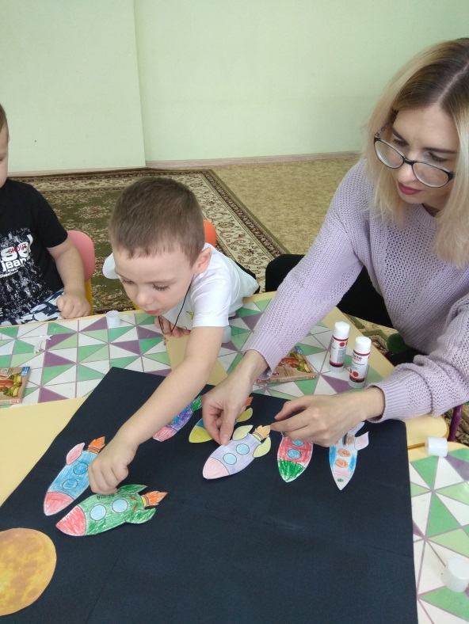
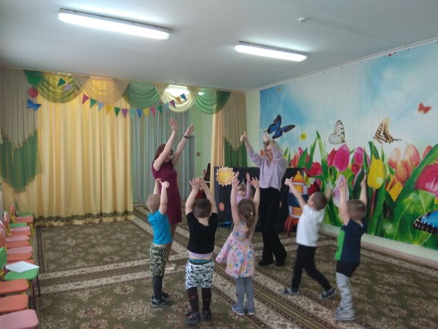
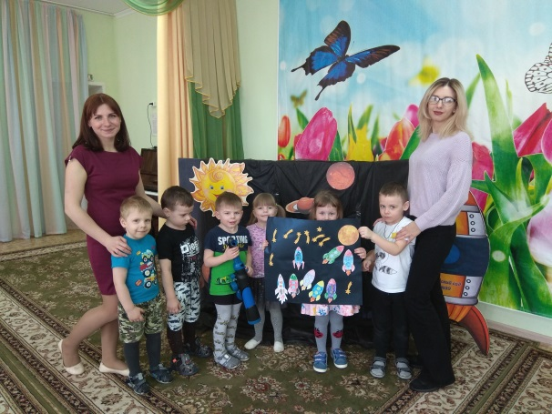
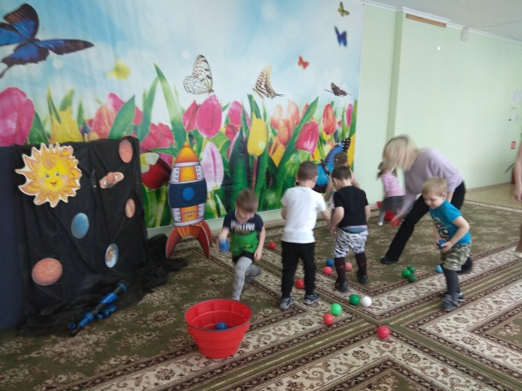
Муниципальное бюджетное дошкольное образовательное учреждение
«Детский сад комбинированного вида № 39»

Спортивно-музыкальный досуг,
посвященный празднику мая
«мы помним! мы гордимся!»

Подготовила:
музыкальный руководитель
Белкова С.А.

г.Сергиев Посад
2022 г.

Сценарий спортивного развлечения к 9 мая
для младшего и среднего возраста.
Дата: 04.05.2022
Время: 9.00
Место проведения: музыкальный зал детского сада.
Цель: создать непринужденную и праздничную обстановку.
Задачи:
- закрепить знание детей о празднике 9 мая;
- развивать память, логическое мышление, выносливость, ловкость;
- воспитывать у детей чувство гордости за свою страну.
Материальное оборудование: кегли, мячи, обручи.
Действующие лица: воспитатели – Станинславова А.Д., Бурова Е.С.

Ход развлечения:

Под музыку «Марш» дети друг за другом заходят в зал. Рассаживаются на стульчики.

Ведущий: Много лет назад, когда наши дедушки и бабушки были молодыми, началась долгая и страшная война. Враг напал на нашу Родину. Много городов и сёл было разрушено. И весь народ встал на защиту своей страны. Тяжёлая была война. Но бойцы не щадили себя защищая Родину.
А солдатом чтобы стать
Нужно многое узнать.
Быть проворным и умелым,
Очень ловким, очень смелым.
Много у него наград,
За плечами автомат.
Самый быстрый, самый ловкий
И выносливый солдат.
Ведущий: Ребята, давайте и мы покажем какие мы ловкие, сильные, смелые, как настоящие солдаты. Давайте поиграем в игры.
Игра «Меткий стрелок»
Каждый солдат должен уметь стрелять. И сейчас мы с вами тоже постреляем
Дети делятся на две команды и кидают мешочки в обручи. Выигрывает команда, у которой больше попаданий.
Игра «Собери патроны»
А чтобы было чем стрелять солдату нужны патроны. На полу рассыпаны «Патроны», дети должны их собрать
Игра «Донесение»
Важную роль на войне играло донесение. Его надо было принести в штаб как можно быстрее.
У каждой команды важный пакет, его надо доставить в штаб. По сигналу дети преодолевают препятствия: пробежать по мосту, перепрыгнуть через ров, пролезть под проволокой. Побеждает команда, которая первой вручит донесение.
Игра «Поднеси снаряды»
Чтобы метко стрелять из пушек солдатам нужны были снаряды.
Снаряды-кегли лежат в коробках. Дети должны их перенести.
Ведущий: В далёкие майские дни закончились бои, и был подписан мир. И с тех пор каждое 9 мая наша страна, наш народ отмечает День Победы. На улицах вам встретятся пожилые люди с орденами и медалями. Улыбнитесь им, поздравьте с праздником, пожелайте здоровья.
Майский праздник, День Победы
Отмечает вся страна.
Надевают наши деды
Боевые ордена.
Их с утра зовёт дорога
На торжественный парад.
И задумчиво с порога
Вслед им бабушки глядят.
Ведущий: Дорогие ребята! Наш праздник подходит к концу. А вы не забывайте наших героев, обязательно с мамами и папами сходите к памятнику воинам, погибшим за Родину.
Под музыку «День Победы» дети уходят из зала.

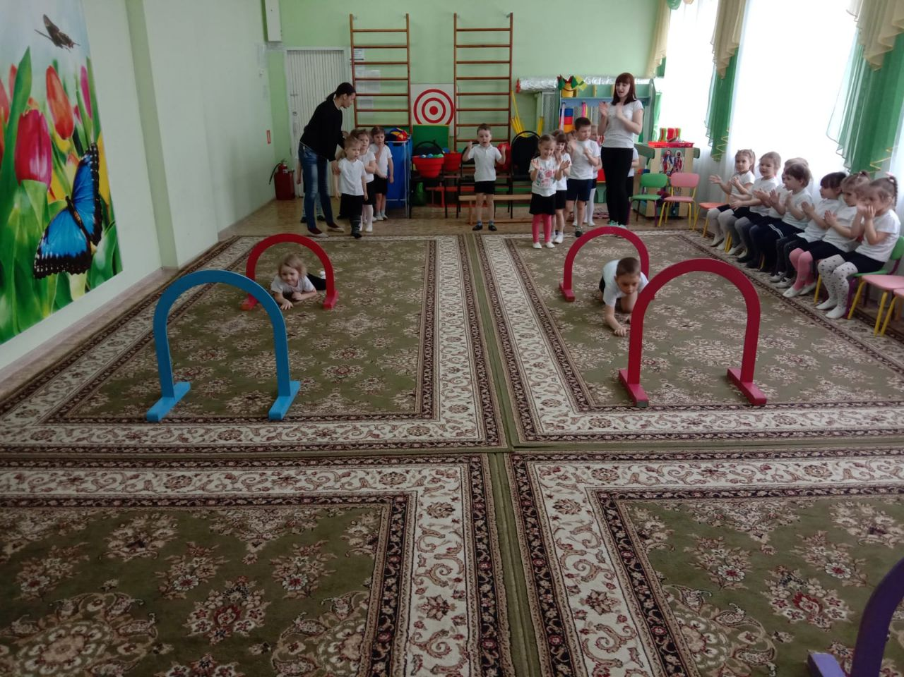
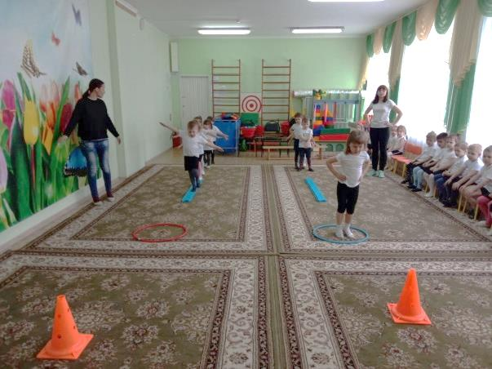
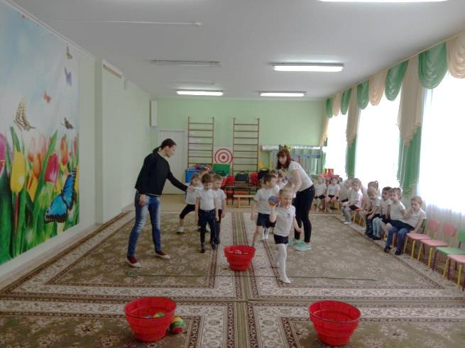

Муниципальное бюджетное дошкольное образовательное учреждение
«Детский сад комбинированного вида №39»

КОНСУЛЬТАЦИЯ ДЛЯ РОДИТЕЛЕЙ
«СЕРГИЕВ ПОСАД – ДУША РОССИИ»

Подготовила:
музыкальный руководитель
Белкова С.А.

Сергиево-посадский г.о.
2021 г.

СЕРГИЕВ ПОСАД – ДУША РОССИИ!

В современных условиях, когда происходят глубочайшие изменения в жизни общества, в период его нестабильности, возникает необходимость вернуться к лучшим традициям нашего народа, к его вековым корням, к таким вечным понятиям, как род, родство, Родина.
Чувство патриотизма многогранно по своему содержанию: это и любовь к родным местам, и гордость за свой народ, и ощущение неразрывности с окружающим, и желание сохранить, приумножить богатство своей страны.
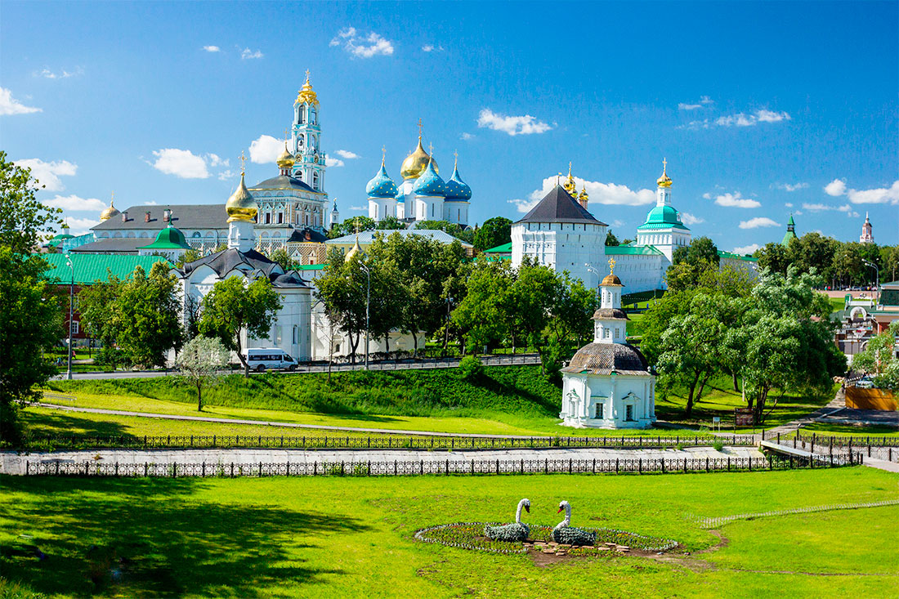
Быть патриотом – значит ощущать себя неотъемлемой частью Отечества.
Это сложное чувство возникает уже в дошкольном детстве, когда закладываются основы ценностного отношения к окружающему миру, оно формируется в ребёнке постепенно, в ходе воспитания любви к своим ближним, к детскому саду, к родным местам, родной стране, к людям.
В последние годы возросло внимание к духовному богатству культурного наследия народа. Поэтому в проекте “Сергиев Посад-душа России ”. Формирование в сознании воспитанников: образов воспитывающих мужество, смелость, самоотверженность, героизм, уважение к государственной символике, народным традициям любовь к родному городу, краю, Родине.
НАШ Сергиев Посад — единственный из подмосковных городов включён в маршрут Золотого Кольца России. Причина тому — Троице-Сергиева Лавра, духовный центр всей России. Монастырский комплекс Лавры находится под охраной ЮНЕСКО. Белоснежные башни, золотые купола, колокольные переливы и непрекращающийся поток паломников — это главное, чем живёт наш город. Но кроме этого, город известен , как столица игрушечного царства. Именно здесь зародился игрушечный промысел и придумали первую русскую матрёшку. Сегодняшний Посад — живой музей под открытым небом. Тут монахи рассказывают о житии святого Сергия Радонежского и угощают вкусными медовыми коврижками, а на городских ярмарках продают богородские игрушки и угощают квасом🥃. Ради того, чтобы увидеть всё это, в город ежегодно приезжает более миллиона туристов!
А какой колокольный перезвон льется с колокольни Лавры. Его слышно в каждом уголке нашего родного города. Как соловьиные трели несется он над землей.

"ЦАРЬ КОЛОКОЛ" ТРОИЦЕ СЕРГИЕВСКОЙ ЛАВРЫ
Колокольня Свято-Троицкой Сергиевой Лавры – это шедевр русской архитектуры XVIII века. В начале XX века на ее колокольне торжественное многоголосье обеспечивало сорок колоколов и среди них, на первом ярусе звона, было три праздничных колокола: «Царь», «Годунов» и «Корноухий». «Царь-колокол» помещался в самом центре. Его вес был 66,5 т., Высота 3,2 м., окружность 12,78 м., а нижний диаметр 4,26 м
Указом императрицы Анны Иоанновны от января 1739 года колокол было решено сделать «первостепенным». В 1744 императрица Елизавета Петровна распорядилась отпустить для отлития большого благовестного колокола меди и олова из государственных запасов. Колокол отливали дважды. Успешное отлитие колокола состоялось 12 сентября 1748 года. Размерам и массе колокола соответствовал пышный декор. Своеобразным украшением колокола служили также литые строки летописи.
В феврале 1750 года колокол перевезли в Лавру и подняли на дубовые столбы напротив южного фасада колокольни. Здесь, на Соборной площади, колокол стоял еще около десяти лет. В декабре 1759 г. более 300 человек с помощью специального устройства его подвесили в центре первого яруса звона колокольни. Голос колокола отличался особенной густотой и силой и был слышен за десятки километров. 160 лет звонил колокол, являясь ритмичной и звуковой основой торжественного многоголосья.
В январе 1930 года в ходе антирелигиозной компании, повсеместного запрещения колокольных звонов, с колокольни было сброшено не менее 25 колоколов, в том числе «Царь», «Годунов» и «Корноухий».
В конце 2000 года в разгар работ по реставрации колокольни была поставлена задача восстановить былой звон. Литье многотонного колокола – масштабная, ответственная, в то же время, ювелирная операция. Колокола «Первенец» и «Благовестник», прототипы «Годунова» и «Корноухова», были привезены в Лавру 16 июля 2002 года.
Возрождение самого большого колокола стало завершающим этапом реконструкции былого звона. Новый благовестный колокол весом 72 тонны был отлит на Балтийском заводе в Санкт-Петербурге. Его поверхность украшают изображения всех радонежских святых и выдающихся церковные иерархов, чьи духовные подвиги и дела вписаны в 600-летнию историю Лавры

Муниципальное бюджетное дошкольное образовательное учреждение
«Детский сад комбинированного вида №39»

КОНСУЛЬТАЦИЯ ДЛЯ РОДИТЕЛЕЙ
«МУЗЫКАЛЬНАЯ ИСТОРИЯ РОДНОГО ГОРОДА»

Подготовила:
музыкальный руководитель
Белкова С.А.

Сергиево-посадский г.о.
2021 г.

Музыкальная история родного города.
Задолго до образования Сергиева Посада в Троице-Сергиевой Лавре сложились многообразные художественные традиции. Корни их — в древнерусском искусстве, не только изобразительном, но также и певческом. Троицкий монастырь издавна был одним из крупных певческих центров Московской Руси, славился певцами, головщиками, уставщиками, упоминаемыми в рукописных певческих сборниках.
Записи напевов Лавры в конце XIX века осуществил архимандрит Аарон. Заметный след оставила деятельность другого лаврского регента — иеромонаха Нафанаила (Бочкало). Его своеобразные гармонизации монастырских напевов и поныне звучат в исполнении лаврского хора.
В Лавре, до ее закрытия, обучали пению мальчиков. Как и в Московском Синодальном хоре, в главном хоре Лавры звучала группа детских голосов (дисканты и альты).
В стенах Лавры, как и теперь, находилась Московская духовная академия. Студенты пели в церковном хоре, изучали церковное пение по Обиходу, но примечательно, что в академии поддерживался интерес к классической музыке — там нередко музицировали, на музыкальных вечерах исполняли народные песни, романсы на стихи русских поэтов.
После закрытия Лавры в 1920 году монастырское пение все же сохранялось в Пятницкой церкви, куда перешли монахи, оставленные для охраны музея, созданного на территории Лавры. В приходских храмах Рождественском, Петропавловском, Вознесенском, Ильинском, Никольском, Всехсвятском (на Кокуевском кладбище) пели смешанные хоры любителей церковного пения. Небольшими церковными хорами управляли бывший регент Лавры Рожков, Зубачевский, Цветков*, Матвеев, Плющёв, Маслов. Закрытие храмов привело к упразднению церковных хоров. К началу 1940-х годов остался только один храм — Ильинский, где сформировался прекрасный хор, руководимый Н.В. Матвеевым. Позже он перешел в Покровский храм в Тарасовке, а с 1950-х годов поет в московском Преображенском храме на Б. Ордынке.
Давние певческие традиции Сергиева Посада, казалось, угасали, новые — только нарождались. Найденные в доме Цветковых документы — распоряжения Сергиевского уездного Отдела народного образования — подтверждают создание в Посаде в 1920-е годы музыкальной школы, где обучали пению, игре на скрипке и фортепиано. Однако положение школы, обеспечение ее музыкальными инструментами находилось в бедственном состоянии. Президиум Исполнительного Комитета Сергиево-Посадского районного Совдепа 14 января 1920 года удовлетворил ходатайство музыкальной школы о передаче органа (очевидно, фисгармонии) из бывшей Вифанской духовной семинарии и постановил: «Орган предоставить Сергиевской музыкальной школе» (выписка из протокола заседания Президиума Исполнительного Комитета выдана ' 27 апреля 1920 г., № 1886).
18 мая 1922 года Отдел народного образования потребовал «в двухдневный срок представить опись инвентаря музыкальной школы». Требование это 26 мая подтвердил президиум Исполкома, но, по-видимому, и в 1922 году школа не располагала необходимым инструментарием, что и вызвало отрицательную оценку ее материального положения. Об этом свидетельствует справка, выданная Сергиевским уездным Отделом народного образования Совету Сергиевской музыкальной школы (10 июня 1922 г.):
«По поводу музыкального вечера мая, на котором воспитанники младших групп и старших, продемонстрировали номера (так и сказано в документе. — С. Т.) рояля, скрипки и сольного пения, считаю долгом констатировать, что исполнение этих номеров позволяет считать подготовку учащихся данной школы удовлетворительной, тем более, если принять во внимание катастрофическое материальное положение школы в истекшем году. Завед. Усоцвосом...».
Несмотря на материальные трудности, школа успешно осуществляла учебные и просветительские задачи. Силами преподавателей и учащихся проводились концерты в помещении школы и вне ее. Об одном из прослушиваний программы концерта сохранилась памятная запись в семейном архиве П.А. Флоренского:
«В воскресенье слушал в гимназии Цветковой репетицию концерта; певица исполнила "Серенаду" и "Форель" Шуберта. Это мне остро напомнило детство мое (1920.VI. Четверг)». Краткая запись П. А. Флоренского отчасти дает представление о классическом репертуаре концертов и позволяет сделать предположение о том, что Сергиевская музыкальная школа находилась в том же доме, что и «гимназия» Цветновой, после 1917 года преобразованная в начальную школу. Именно в эту школу ходил по Вифанке Никита Фаворский и его друг Вадим Рекст (о чем писал он в своих воспоминаниях).
«Гимназия» и музыкальная школа в доме В.П. Цветковой могли быть притягательным центром встреч любителей пения, деятелей культуры, поселившихся в Сергиевом Посаде.
В небольшом уездном городке, каким был Сергиев Посад в начале века, традиции художественной культуры, естественно, были связаны, прежде всего, с Лаврой и духовной академией. Но когда упразднили монастырь — Посад оставался еще некоторое время средоточием выдающихся представителей русской культуры, и это именно определяло направленность его художественных интересов, высокий уровень культуры дома, семьи, родственной «усадебной культуре» XIX века.
Общение местных деятелей культуры, приезды художников, писателей, музыкантов. Вспомним имена Нестерова, Юона, Танеева, Дурылина, Шергина, Архангельского, Василенко, да и кто в Посаде тогда не был. Длительное пребывание в нем П.А. Флоренского, В.А. Фаворского, М.М. Пришвина, Ю.А. Олсуфьева, М.В. Боскина, братьев Соколовых, Анатолия Александрова, М.В. Шика. Влечение к Сергиеву Посаду В.В. Розанова, С.Н. Булгакова и многих других, кто, приезжая в Лавру, посещал и тех, кто обрел в Посаде новое «гнездо» (Голицыны, Трубецкие, Олсуфьевы, Раевские, Мансуровы, Гончаровы) — уже само по себе свидетельствует о сложившемся здесь прочном укладе замкнутой семейной жизни и особом мире интеллектуальных интересов. Здесь переплетались древность и современность, исконные традиции и поиски нового, народное и аристократическое, — говорит о единственности этого мира в условиях подмосковного Посада. Создание музыкальной школы, в те переломные годы, отвечало запросам и культурным потребностям, той части жителей Сергиева Посада, где не исчезли еще традиции воспитания, неотделимые от семейного музицирования, от наполнения жизни с юности живительными соками классической музыки и русской песенности.
Муниципальное бюджетное дошкольное образовательное учреждение
«Детский сад комбинированного вида № 39»

КОНСУЛЬТАЦИЯ ДЛЯ РОДИТЕЛЕЙ
«ПЕСНИ О ГОРОДЕ СЕРГИЕВ ПОСАД»

Подготовила:
музыкальный руководитель
Белкова С.А.

Сергиево-Посадский г.о.
2022 г.

ПЕСНИ О РОДНОМ ГОРОДЕ.
о городе сергиев-посад.

Многие композиторы писали и пишут песни о своей Родине, о своей стране, о своем городе. Сегодня я хочу познакомить Вас с песнями о городе Сергиев Посад. Песни о городе, где современные поэты и композиторы воспевают свой родно край, красоту родного города.
- НАШ ГОРОД СЕРГИЕВ ПОСАД
(Слова В. Фирсова, музыка О. Агафонова)

Наш город Сергий основал,
Века его прославили,
Для сердца русского он стал
Столицей православия.

Припев:
Сергиев Посад, славься город мой!
С каждым днем ты станешь краше.
Ты достойный сын Родины святой,
Ты моя судьба и гордость наша.

Великих прадедов дела
В сердцах у нас останутся.
Сияют Лавры купола
И город наш не старится.

Припев.

Свой труд и замыслов полет
Мы посвящаем Родине.
И что Господь нам ниспошлет
С тобою будет пройдено.

- ГОРОД СЕРГИЕВ ПОСАД
(автор: Иван Фёдорович Кудрявцев)

На светлом возвышенном месте,
Как щедрости праздничной горсть,
Меж леса, речушек приветствий
Встал город старинный Загорск.

Церквей купола золотые
В небесную синь вознеслись.
Дороги, полынно седые
И кровью сполна
залитые…
И всё продолжается жизнь!

Идёт в единении великом
Народ трудовой от земли.
Склоняется низко пред ликом
Талантливых предков моих.

И как продолжение, верность -
Стартуют Земли корабли,
Кресты
вознося от Земли.
Матрёшка на выставках первой
В глазах экскурсантов горит.

И сколько ещё – не расскажешь! –
Грядущему сыну блеснёт,
В печали развеет, на радость
Свет и тепло ниспошлёт.

На светлом возвышенном месте,
Как щедрости праздничной горсть,
Меж леса, речушек приветствий
Встал город старинный Загорск.

В веках он Посадом зовётся
И, имя от Сергия взяв,
Вселенной он вознесётся,
Единением, красой воссияв.
- СЕРГИЕВ ПОСАД
(автор: Иван Фёдорович Кудрявцев)

Я – сын твоих церквей,
Улиц, площадей,
Товарищ, друг и брат,
Сергиев Посад,
Сергиев Посад!

Звонят колокола,
Звонят колокола –
Благословенны свои дела.
И – жизнь тепла,
И – даль светла,
И – ярче во сто крат
Лавры купола,
Лавры купола.

Звонят колокола,
Звонят колокола –
Живи и здравствуй, Сергиев Посад!
Живи и здравствуй, Сергиев Посад!

И где б ни шёл, ни ехал я –
К тебе приду,
Колено преклоню,
Я – жизнь твоя,
Я – песнь твоя,
Я – сын твоих церквей,
Улиц, площадей,
Товарищ, друг и брат,
Сергиев Посад,
Сергиев Посад!

Звонят колокола,
Звонят колокола –
Живи и здравствуй, Сергиев Посад!
Живи и здравствуй, Сергиев Посад!
- СЕРГИЕВ ПОСАД
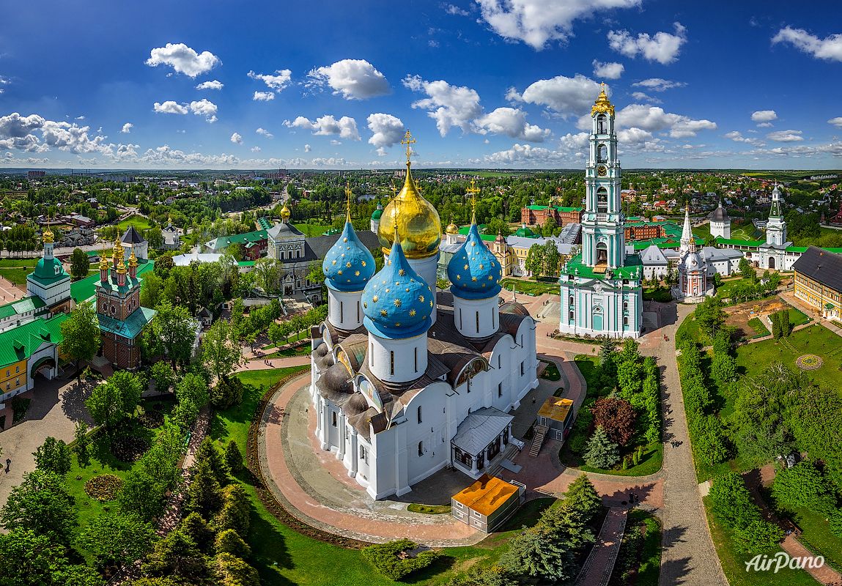
(автор С. Боков)
1. Звонкий победными колоколами,
Рядом с Москвой, на горе Маковец,
В небе сверкающими куполами
Он православия светлый венец.
2. Помнит Посад иноземцев набеги:
Был даже птицам оборван полет.
Старец великий по имени Сергий
Начал в историю славный поход.
Припев:
Сергиев Посад - душа России!
Широко распахнут небосвод.
Сергиев Посад святой и сильный
Славный продолжает свой поход.
3. В тихой обители здесь создавался
Славный союз - Золотое Кольцо.
Троицей воинский дух укреплялся,
Благословляя на подвиг бойцов.
Припев:
Сергиев Посад - душа России!
Широко распахнут небосвод.
Сергиев Посад святой и сильный
Славный продолжает свой поход.
4. Город шагает со временем в ногу,
И впереди ждут большие дела.
Новых героев с родного порога
Звоном приветствуют колокола.
Припев:
Сергиев Посад - душа России!
Широко распахнут небосвод.
Сергиев Посад святой и сильный
Славный продолжает свой поход.

Муниципальное бюджетное дошкольное образовательное учреждение
«Детский сад комбинированного вида № 39»

КОНСУЛЬТАЦИЯ ДЛЯ РОДИТЕЛЕЙ
«МУЗЫКА В ПАТРИОТИЧЕСКОМ ВОСПИТАНИИ ДОШКОЛЬНИКОВ»

Подготовила:
музыкальный руководитель
Белкова С.А.

г. Сергиев Посад
2022 г.

КОНСУЛЬТАЦИЯ ДЛЯ РОДИТЕЛЕЙ.

МУЗЫКА В ПАТРИОТИЧЕСКОМ ВОСПИТАНИИ ДОШКОЛЬНИКОВ

Красота родного края, открывающаяся благодаря сказке, фантазии, творчеству -это источник любви к Родине.
Понимание и чувство величия,
могущества Родины приходит к человеку постепенно и имеет своими истоками красоту.»
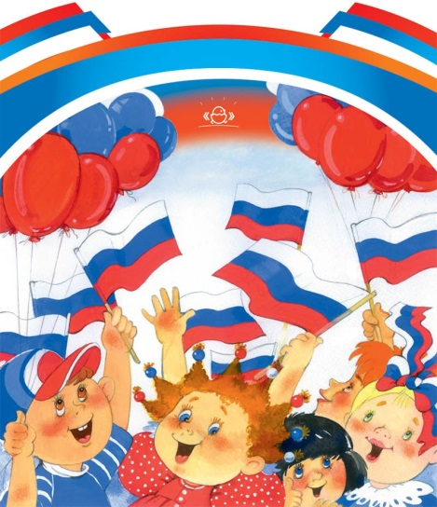
В.А.Сухомлинский

Дошкольный возраст – фундамент общего развития ребёнка, стартовый период всех высоких человеческих начал. Общеизвестно, что дошкольники очень эмоциональны. Это эмоционально-образное восприятие окружающего мира может стать основой формирования патриотизма.
Невозможно переоценить роль музыки в нравственно-патриотическом воспитании дошкольников. Ярко выплеснуть свои эмоции, выразить своё любовное отношение к тому уголку Родины, в котором он живёт, ребёнку помогает обстановка праздников и развлечений. Помимо этого формирование таких качеств, как коллективизм, любовь к своему дому, бережное отношение к природе, постоянно осуществляется во время непосредственно- музыкальной деятельности. Дети учатся сопереживать, упражняются в хороших поступках, сами не замечая этого.
«Музыка – необходимый душевный атрибут человеческого существования»,так говорил ещё Аристотель.
«Дело искусства – сохранять душу»,- это слова нашего современника писателя В.Распутина.
Поскольку музыка способна воздействовать на чувства, настроения ребёнка, постольку она способна преобразовать его нравственный и духовный мир. Суть нравственно-патриотического воспитания состоит в том, чтобы посеять и взрастить в детской душе семена любви к родной природе, к родному дому и семье, к истории и культуре страны ,созданной трудами родных и близких людей, тех, кого зовут соотечественниками.
Произведения русского музыкального и устного народного творчества , используемые в работе с дошкольниками, просты, образны, мелодичны, поэтому дети их быстро усваивают. Интонационные достоинства песен позволяют детям использовать их как младшем возрасте, так и в старшем.
Эти песни способствуют развитию первоначальных певческих навыков у детей младшего возраста. В старшем возрасте они очень эффективны в качестве распевания. Русские песни становятся более понятными, доступными, когда я включаю их в такую исполнительскую деятельность, как игра на музыкальных инструментах. Широко использую многообразие народной музыки для разучивания танцевальных движений, инсценировок, хороводов, плясок и т.д. Русская народная музыка постоянно звучит при выполнении движений на занятиях и в утренней гимнастике. Разнообразие мелодий обогащает музыкально- ритмические движения детей. Отводит их от трафарета и придаёт движениям определённую окраску.
Сила воздействия на ребёнка произведений народного творчества возрастает, если ознакомление с ними осуществляется на основе собственной деятельности дошкольника. Исходя из этого, в работе с детьми добиваюсь, чтобы они были не только активными слушателями и зрителями, но и активными исполнителями песен, плясок, хороводов, музыкальных игр и т.п., активно включались в работу и по подготовке к праздникам и развлечениям. Систематично в работе используются взаимосвязь музыкального и изобразительного искусства.
Народная музыка включается в непосредственно- изобразительную деятельность, когда дети создают декоративные композиции по мотивам народных промыслов. Часто включается и устный фольклор (сказки. потешки, пословицы, поговорки,
загадки ,скороговорки),что обогащает содержательную и образную сторону речи и стимулирует эмоциональные отклики детей, делает процесс восприятия народного искусства более ярким, глубоким и осознанным.
Таким образом, приобщая детей к наследию своего народа , мы воспитываем в них чувство национальной гордости.
Чувство любви к родной природе – ещё одно из слагаемых патриотизма. Именно воспитанием любви к родной природе ,можно и нужно развивать патриотическое чувство дошкольников: ведь природные явления и объекты, окружающие ребёнка, ближе ему и легче для его восприятия. сильнее воздействуют на эмоциональную сферу. В нашем детском саду это достигается разными средствами. В том числе и средствами музыкального искусства. Через восприятие музыкальных образов, я воспитываю такое отношение к образам реальной природы, которое вызывает у детей разнообразные эмоциональные переживания. чувства радости, грусти, нежности и доброты. Выразительность музыкального языка, яркость и поэтичность стихов помогают детям почувствовать теплоту и сердечность песен, воспевающих красоту родной природы. В репертуаре программы по музыке много музыкальных произведений, в которых переданы образы хорошо знакомых детям животных и птиц. Дети с огромным удовольствием передают с помощью выразительных движений эти образов. Помимо этого в для слушания музыки детям предлагают инструментальную музыку, характеризующую образы природы.
Эта атмосфера радостной встречи с родной природой надолго остаётся в памяти ребёнка, способствуя формированию его сознания как гражданина и патриота.
Особое значение в рамках нравственно- патриотического воспитания имеет тема «Защитников Отечества». Эта тема очень любима детьми, тем более что основную массу наших воспитанников составляют мальчишки. Песни военной тематики легко запоминаются ребятами. Особенно популярны у них «Бравые солдаты», муз. А.Филиппенко и «Будем в армии служить муз.Ю.Чичкова, «Ты не бойся, мама» Ю.Протасова. Они написаны в жанре марша, содержание их созвучно с желанием ребят быть сильными и смелы и, как защитники нашей Родины.
Говоря о защитниках нашей Родины, нельзя оставлять без внимания и тему праздника Защитников отечества и Дня Великой Победы. В этих темах мы раскрываем детям величие подвига советского солдата, знакомя их с песнями прежних времён и современности.
В эти дни к ребятам приходят участники, ветераны ВОВ , а так же герои современных сражений в горячих точках, таких , как Афганистан, Таджикистан , Чечня и даже участники событий в Сирии . Такие встречи надолго остаются в памяти ребят и являются важнейшим фактором в формировании их морального облика и духовного воспитания.

